Filmhuis Lumen

Ontwerprapport

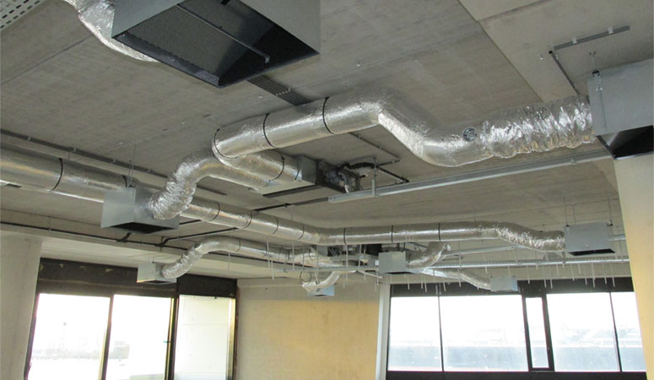

Arno Spek (15132994)

Leslie Tolsma (17042291)

Remco Tiebout (17016398)

Johan Ras (17096944)

Filmhuis Lumen

Ontwerprapport

*Dit rapport bevat het onderzoek naar en ontwerp van een moderne verwarmingsinstallatie in Filmhuis Lumen.*

Arno Spek (15132994)

Leslie Tolsma (17042291)

Remco Tiebout (17016398)

Johan Ras (17096944)

WH14

De Haagse Hogeschool, Delft.

Delft, 2018

# Voorwoord

Dit verslag is geschreven ter documentatie van de stappen die zijn uitgevoerd om een meer duurzame oplossing te verkrijgen van de verwarmingsinstallatie van het Filmhuis Lumen te Delft. Ook worden de studenten met dit onderzoek vaardig gemaakt in de drie betrokken competenties: onderzoeken, ontwerpen en beheren.

Met het verslag zal inzichten verkregen worden betreft de huidige installatie in het bedrijf, de stakeholders en verschillende te gebruiken ISSO-concepten. Bovendien zal een deel van het onderzoek ook informatie verschaffen over de huidige warmte-en koelbehoefte alsmede een oplossing geven welke zorgt voor een verbetering van de huidige situatie in het kader van het kunnen toepassen van een ander energielabel.

Verder is dit verslag geschreven als (deel van de) projectopdracht voor het vak COM3B voor de opleiding Werktuigbouwkunde-B aan de Haagse Hogeschool te Delft.

Met dank aan alle betrokken coördinatoren.

Inhoudsopgave

Voorwoord 3

H1. Inleiding 5

H2. Onderzoek naar het gebruik en onderhoud van de installaties 6

H3. Onderzoek naar installatieconcepten 15

H4. Onderzoek naar de energievraag 17

H5. Ontwerpen van een distributienet 18

H6. Ontwerpen van een regeling 23

H7. Onderzoeken van alternatieven voor verduurzaming 25

Bibliografie 27

Bijlagen 28

# H1. Inleiding

Voor allerlei gebouwen is het van groot belang dat er een goede installatie aanwezig is om het binnenklimaat aangenaam te houden. Om dit tot stand te brengen zijn er veel verschillende soorten installaties te bedenken en toe te passen. Deze installaties zorgen allen voor een verschillend verbruik van energie en de een is duurzamer dan de ander.

Dit rapport gaat in op het verduurzamen van een bestaande installatie uit het Filmhuis Lumen te Delft. Het doel van het onderzoek als geheel bestaat uit het in kaart brengen van de huidige situatie, de energievragen berekenen, installatieconcepten bestuderen en aan de hand hiervan een nieuwe oplossing te bedenken voor het verbruik en gebruik van energie, de regeling en de distributie hiervan.

Deze nieuwe oplossing wordt onderbouwd met tekeningen uit het programma StabiCAD en met berekeningen uit het programma EPA-U en uiteindelijk zal er een concluderend advies worden geformuleerd waarin de oplossing wordt weergegeven.

# H2. Onderzoek naar het gebruik en onderhoud van de installaties

**PVE**

|  |  |  |  |  |
| --- | --- | --- | --- | --- |
| **Groep** | **Eisen** | **Eenheid** | **Bron** | **Datum** |
| 1. *Architect* |  |  |  |  |
| *1.1* | Moet conform de regelgeving van ISSO 43 zijn ontworpen | n.v.t. | ISSO | 29-11-2018 |
| *1.2* | Het klimaatsysteem moet binnen 17,07 vierkante meter passen | m2 | StabiCad | 29-11-2018 |
| *2. Installateur* |  |  |  |  |
| *2.1* | Norm voor installeren | n.v.t. | ISSO | 29-11-2018 |
| *2.2* | Gereedschap conform Nederlandse wetgeving | n.v.t. | ISSO | 29-11-2018 |
| *3. Makelaar* |  |  |  |  |
| *3.1* | Bouw inclusief installatie mag maximaal …. kosten |  |  | 29-11-2018 |
| *4. Aannemer* |  |  |  |  |
| *4.1* | Bouwbesluit is conform eisen en wensen en ligt vast |  |  | 29-11-2018 |
| *4.2* | De documentatie van de warmte/koude-installatie zijn aanwezig en geverifieerd | n.v.t. | Handboek | 29-11-2018 |
| *4.3* | De documentatie betreft de bouw en installatie van het gebouw zijn aanwezig en geverifieerd | n.v.t. | Handboek | 29-11-2018 |
| *5. Europa Cinemas* |  |  |  |  |
| *5.1* | Er wordt per tijdsperiode verslag uitgebracht | n.v.t. |  | 29-11-2018 |
| *5. Producenten onderdelen installatie* |  |  |  |  |
| *5.1* | De bouwtekeningen zijn volgens de “...” norm |  |  | 29-11-2018 |

|  |  |  |  |  |
| --- | --- | --- | --- | --- |
| *6. Klanten* |  |  |  |  |
| *6.1* | Een verblijfsgebied en een verblijfsruimte heeft een voorziening voor luchtverversing met een volgens NEN 1087 bepaalde capaciteit van ten minste de in tabel 3.28 aangegeven capaciteit per persoon. | n.v.t. | ISSO | 29-11-2018 |
| *6.2* | De temperatuur moet in het gehele gebouw tussen x en x graden Celsius zijn | graden Celsius | Norm/Overheid | 29-11-2018 |
| *6.3* | De luchtvochtigheid moet tussen de 25% en 75% liggen | % | Overheid/Norm | 29-11-2018 |
| *7. Medewerkers* |  |  |  |  |
| *7.1* | De toevoer van verse lucht veroorzaakt in de leefzone van een verblijfsgebied een volgens NEN 1087 bepaalde luchtsnelheid die niet groter is dan 0,2 m/s. | m/s | ISSO | 29-11-2018 |
|  | Een verblijfsgebied heeft een voorziening voor luchtverversing met een volgens NEN 1087 bepaalde capaciteit van ten minste 0,9 dm³/s per m² vloeroppervlakte met een minimum van 7 dm³/s. | dm^3/s | ISSO | 29-11-2018 |

**Stakeholders Filmhuis Lumen**

*‘’Wat zijn de wensen en eisen van de personen die betrokken zijn bij het gebouw en de installatie?’’*

**Invloed:   
ZH** = zeer hoog   
**H** = hoog   
**M** = matig   
**L** = laag

*Primair:*

**Ontwikkeling:**

* Ontwikkelaar **M Belanghebbende**

*Eisen:*- Moet de zaken rondom de grond waar gebouwd wordt regelen  
- Moet de functie en het ontwerp van het gebouw regelen  
- Moet aannemer contracteren  
- Moet een bouwvergunning verkrijgen  
*Wensen:*  
- Moet het financieel aantrekkelijk houden

* Architect **M Belanghebbende**

*Eisen:*- Moet duurzame mogelijkheden toepassen in het ontwerp  
- Moet een modern ontwerp maken  
- Moet een ergonomisch ontwerp maken  
*Wensen:*  
- Moet binnen het budget blijven

* Constructeur **M Belanghebbende**

*Eisen:*- Moet materialen kiezen die gebruikt gaan worden  
- Moet de constructie doorberekenen  
*Wensen:*  
- Moet binnen het budget blijven

* Installatie-adviseur **M Belanghebbende**

*Eisen:*- Moet inzicht geven op de kosten over meerdere jaren bij het gebruik van een installatie  
- Moet advies geven op het onderhoud en gebruik van de installatie  
- Moet duurzame mogelijkheden verwerken in de adviezen

**Bouw:**

* Installateur **M Belanghebbende**  
  *Eisen:*- De te installeren onderdelen zijn van het merk en type ‘’…’’  
  - De processen die te volgen zijn voor het installeren, zijn volgens het protocol: ‘’..’’  
  - De gebruikte onderdelen zijn bekend en kunnen volgens ‘’mijn’’ reguliere installatiemethode worden geïnstalleerd.  
  *Wensen:*  
  - De te installeren onderdelen zijn ‘’gemakkelijk’’ te installeren, aldus de methode hiervoor is vereenvoudigd/vanzelfsprekend  
  - In geval van moeilijkheden bij het installeren is er een heldere uitleg beschikbaar die mij in staat stelt de onderdelen toch zelfstandig te installeren.  
  - Indien deze uitleg niet beschikbaar is, is er een vertrouwenspersoon te bereiken die mij de te volgen stappen op een goed te volgen manier (telefonisch) kan uitleggen
* Makelaar **M Belanghebbende**

*Eisen:*- Het pand is volgens de (Europese/Nederlandse) richtlijnen zonder problemen te verkopen.

- Het pand is waardevast en heeft documentatie dat dit feit onderbouwd  
*Wensen:*  
- Het pand is (met de huidige geïnstalleerde warmte/koude-voorzieningen op een goede manier te verkopen op de markt

- Het pand heeft geen tot weinig werk nodig om het pand verkoop klaar te maken

* Aannemer **M Belanghebbende**

*Eisen:*- De benodigde certificaten om het gebouw te bouwen zijn aanwezig en geverifieerd

- De gespecificeerde certificaten voor de warmte/koude-installatie zijn aanwezig en geverifieerd

- De bouwplannen zijn conform eisen en wensen en liggen vast  
*Wensen:*  
- Bij calamiteiten in de bouw kan er feilloos contact worden gelegd met de gecontracteerde en zal er minimale belemmering zijn bij de bouw van het pand

- Er is ten allen tijde een contactpersoon ter beschikking om enige calamiteiten bij te melden

* Producenten onderdelen installatie **M Belanghebbende**

*Eisen:*- De bouwtekeningen zijn volgens de ‘’..’’ norm en zijn helder (genoeg) voor de productie van de onderdelen

- Afnemers hebben een gecontracteerd verband met ons, de producent, om de onderdelen af te nemen na het maken ervan

*Wensen:*  
- Er is ruimte voor eventuele (onvoorziene) vertraging van de productie van de onderdelen

- Bij een verkeerd eindproduct mogen de producten (kosteloos) opnieuw gemaakt worden.

**Gebruik:**

* Klanten **ZH Belangrijke speler**

*Eisen:*- Er moeten voldoende films te zien zijn in het filmhuis

- De temperatuur binnen moet aangenaam zijn  
- Er moeten bruikbare wc’s beschikbaar zijn  
*Wensen:*  
- De films zijn van goede kwaliteit  
- Er kan wat gedronken/gegeten worden in de ontvangstzaal  
- De films worden op aangename tijden in de avond gedraaid

* Vrijwilligers/medewerkers **ZH Belangrijke speler**

*Eisen:*- Er moet vooraf een planning zijn voor de werkzaamheden  
- De werkzaamheden moeten vooraf duidelijk zijn  
*Wensen:*  
- Tijdens het werk kan er een consumptie genomen gegeten worden  
- In de vrije tijd kunnen er films gekeken worden

* Leveranciers (Nutsbedrijven) **H Beïnvloeder**

*Eisen:*- Er moet een betaling vooraf worden gedaan van de levering  
- Er moet een duidelijk tijd worden afgesproken voor de levering  
*Wensen:*  
- Tijdens het lossen wordt er geholpen door het personeel  
- Er zijn hulpmiddelen beschikbaar om het lossen te versimpelen  
- Voor het lossen kan er op korte afstand geparkeerd worden.

* Belegger/eigenaar **ZH Belangrijke speler**

*Eisen:*- Het geïnvesteerde geld moet rendement opleveren.  
*Wensen:*  
- Er wordt maandelijks verslag uitgebracht over de huidige situatie

* Financier **ZH Beïnvloeder**

*Eisen:*- Het geld moet nuttig besteed worden

*Wensen:*  
- Het filmhuis gaat met het geld dingen doen waarmee het erop vooruit gaat

**Beheer:**

* Europa Cinemas **M Belanghebbende**

*Eisen:*

* Zorgen voor (Europese) films om te draaien
* Bieden van financiële ondersteuning
* Bieden van een alliantie  
  *Wensen:*
* Uitwisseling van kennis
* Bieden van trainingen
* Gemeente Delft **H Belanghebbende**

*Eisen:*

* Locatie bieden voor het filmhuis

*Wensen:*

* Omgeving begaanbaar maken voor bezoekers
* Onderhoud/reparateur **M Belanghebbende**

*Eisen:*

* Maakt gebruik van gecertificeerd gereedschap
* Heeft een vast aantal periodieke controles

*Wensen:*

* Houdt de kosten schappelijk

*Secundair:*

* Bovenburen **M Beïnvloeder**

*Eisen:*- Geluidsniveau dat binnen de wettelijke normen valt

- Geen belemmering in het uit/intreden van de woning

*Wensen:*  
- Zo laag mogelijk geluidsniveau van het beneden gelegen bedrijf  
- Over het algemeen een zo min mogelijke ordeverstoring ten behoeve van het normaal kunnen wonen/leven in de woning

* Media **M Beïnvloeder**

*Eisen:*- *kent naar mijn mening geen eisen/wensen betreft het pand/de installatie.* De media zal naar mijn idee juist alleen reageren, mocht er iets niet ‘’kloppen’’ in de ogen van ‘’de massa’’. Dus zijn zij geen directe stakeholders, maar ook geen indirecte stakeholder, maar moet er wel gekeken worden naar wat voor gevolgen de ‘’fouten’’ in de installatie in het gebouw voor gevolgen hebben voor de berichten die zich in de media kunnen voordoen.

* Producenten films **H Beïnvloeder**

*Eisen:*- Moet aantrekkelijke en intrigerende films leveren  
- Moet voldoende films leveren  
- Moet verschillende genres aan films leveren

* Vakbond **L Belanghebbende**

*Eisen:*- Moet de individuele belangen van werknemers behartigen  
- Moet de arbeidsvoorwaarden opstellen met de werkgever  
- Onderhandelt namens de werknemers met andere partijen

*Wensen:*  
- Houdt prijzen van lidmaatschap rendabel  
- Houdt werknemers op de hoogte

**Gebruiksfuncties Filmhuis Lumen**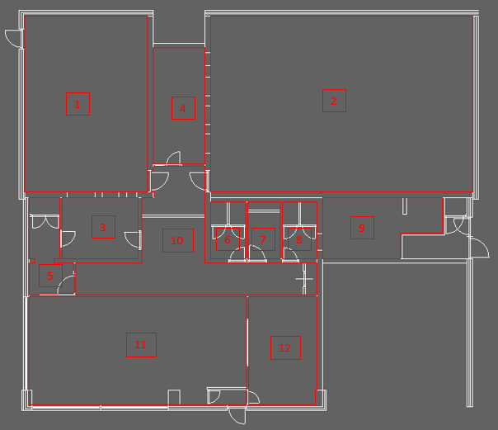

|  |  |
| --- | --- |
| **1** | **Kleine zaal** |
| **2** | **Grote zaal** |
| **3** | **Projectieruimte Kleine zaal** |
| **4** | **Projectieruimte Grote zaal** |
| **5** | **Kassa** |
| **6** | **Herentoilet** |
| **7** | **Vrouwentoilet** |
| **8** | **Invalidentoilet** |
| **9** | **Installatieruimte** |
| **10** | **Gang** |
| **11** | **Foyer** |
| **12** | **Kantoor** |

**Bijeenkomstfunctie:** Kl. en Gr. Zaal, Foyer **Kantoorfunctie:** Kantoor **Winkelfunctie:**  Kassa **Gezondheidsfunctie:** Heren/dames en invaliden toilet

**Overig:** Pr ruimte Kl. en Gr., Installatieruimte, Gang

Definities van de bovengenoemde functies:

|  |  |
| --- | --- |
| Bijeenkomstfunctie: | Het samenkomen van personen voor kunst, cultuur, godsdienst, communicatie, kinderopvang, het verstrekken van consumpties voor het gebruik ter plaatse of het aanschouwen van sport (verg. [sportfunctie](http://www.joostdevree.nl/shtmls/gebruiksfunctie.shtml#sportfunctie)) |

|  |  |
| --- | --- |
| Kantoorfunctie: | Administratie |

|  |  |
| --- | --- |
| Handelsfunctie: | Het verhandelen van materialen, goederen of diensten |

|  |  |
| --- | --- |
| Gezondheidsfunctie: | Medisch onderzoek, verpleging, verzorging of behandeling |

|  |  |
| --- | --- |
| Overig: | Gebruiksfunctie voor activiteiten waarbij het verblijven van mensen een ondergeschikte rol speelt. |

# H3. Onderzoek naar installatieconcepten

**Installatieconcept A9.4: Verwarmde/gekoelde ventilatielucht d.m.v. twee-kanalensysteem – variabel debiet.**

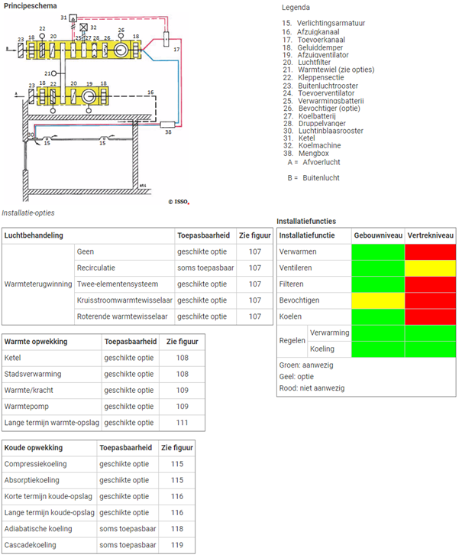

Werking concept:

Dit installatieconcept is gericht op het verwarmen en koelen van ventilatielucht met een twee kanalensysteem. Er is een instromende luchtstroom vanaf de buitenlucht. Deze lucht gaat door een rooster en passeert vervolgens een geluiddemper. Met een door een servomotor, mechanisch gestuurde klep kan de hoeveelheid instromende lucht worden geregeld.

Vervolgens passeert de lucht een filter, alvorens deze aankomt bij het warmtewiel. Dit is de warmtewisselaar tussen de warmtestromen. Deze soort warmtewisselaar heeft een hoog rendement (80-90%) wat betreft het opslaan en het afgeven van warmte.

De ingaande lucht kan vervolgens behandeld worden met een koelbox inclusief koelbatterij of met een CV-ketel inclusief verwarmingsbatterij. In dit concept is er de mogelijkheid tot het toepassen van alternatieve warmte/koude-opwekkingssystemen.

Na de verandering van de temperatuur, kan de instromende lucht ook worden behandeld met een druppelvanger en een optionele luchtbevochtiger. Door deze druppelvanger en bevochtiger kan er een aangenamer klimaat worden gecreëerd in de ruimtes. Als laatste wordt er in het ingaande luchtkanaal nog een tweede geluiddemper toegepast. Door de twee dempers (en de andere twee in het uitgaande luchtkanaal) zal de geluidshinder veroorzaakt door de ventilatoren van de afzuiging, sterk worden verminderd.

De behandelde ingaande lucht wordt naar de mengbox geleid via een apart kanaal voor zowel de verwarmde, als de gekoelde lucht. Na de vermenging wordt de lucht door tactisch-geplaatste lucht-inblaasroosters in de ruimte gebracht.

De lucht wordt ook weer afgezogen via een enkel afzuigkanaal (voor elke ruimte). Het zal eveneens een geluidsdemper en een luchtfilter passeren, alvorens deze weer bij het warmtewiel terecht komt. Door de wisselwerking tussen de ingaande en de uitgaande lucht kan er een warmte uit de ruimtes worden teruggewonnen en is er een uitgebalanceerde ventilatie mogelijk.

Voordelen:

- De opwarm- en afkoeltijd is gering;

- Zowel de verwarming, koeling en de ventilatie is geïntegreerd in een enkel systeem;

- Een individuele temperatuurregeling is mogelijk;

- Mogelijkheid tot het gebruik van alternatieve warmte/koude-opwekkingssystemen;

- Mogelijkheid tot het terugwinnen van warmte uit circuit;

- Variabel ventilatiedebiet;

- Gebalanceerde ventilatie;

- Gefilterde/bevochtigde/ontvochtigde lucht;

Nadelen:

- Koudeval aan gevel niet op te vangen;

- Hogere luchttemperatuur nodig in de winter (zonder stralingsafgifte);

- Tocht is een factor met veel invloed op de werking van het systeem;

- De luchtkanalen nemen veel ruimte in beslag;

- Het energieverbruik voor het luchttransport is hoog;

# H4. Onderzoek naar de energievraag

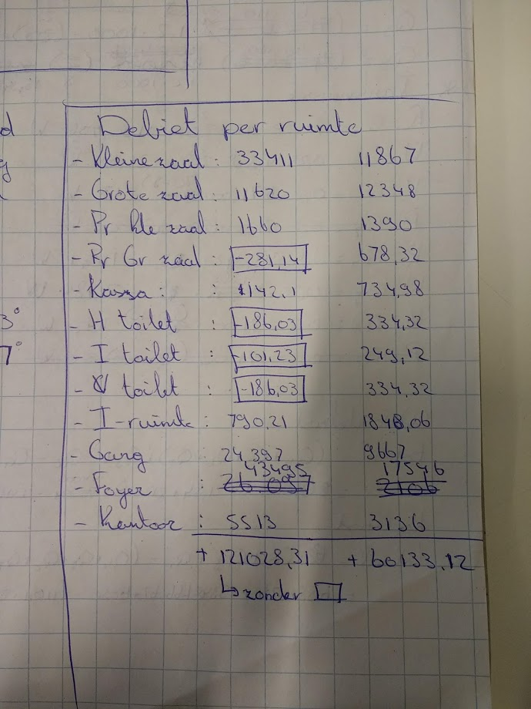

Deze getallen in tabelvorm. Links is in de winter. Rechts in de zomer. Dit is het debiet per ruimte EN ook het vermogen nodig per ruimte om hem warm te houden.

En Uitleg van de berekeningen aan de hand van het stukje uit *‘Details van ruimtes’*

# H5. Ontwerpen van een distributienet

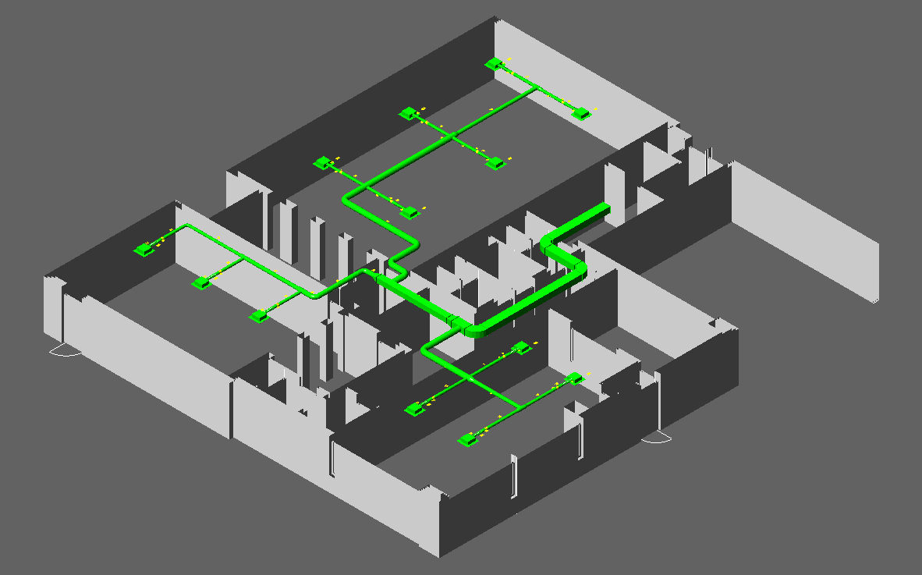**Bijeenkomstfunctie:** Gr. Zaal, Kl. Zaal en Foyer

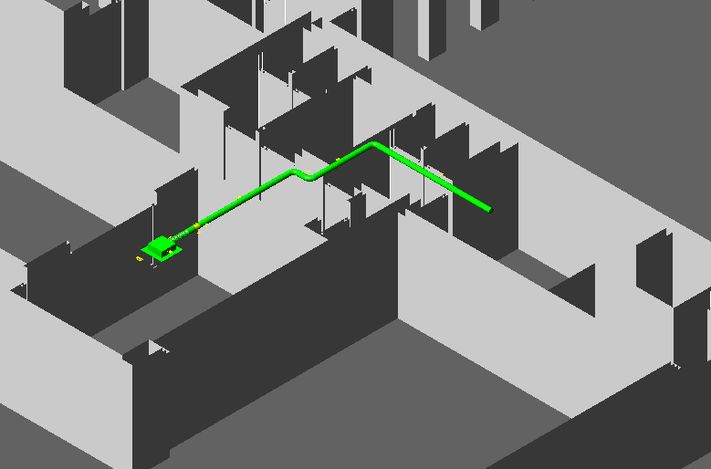

**Kantoorfunctie:** Kantoor

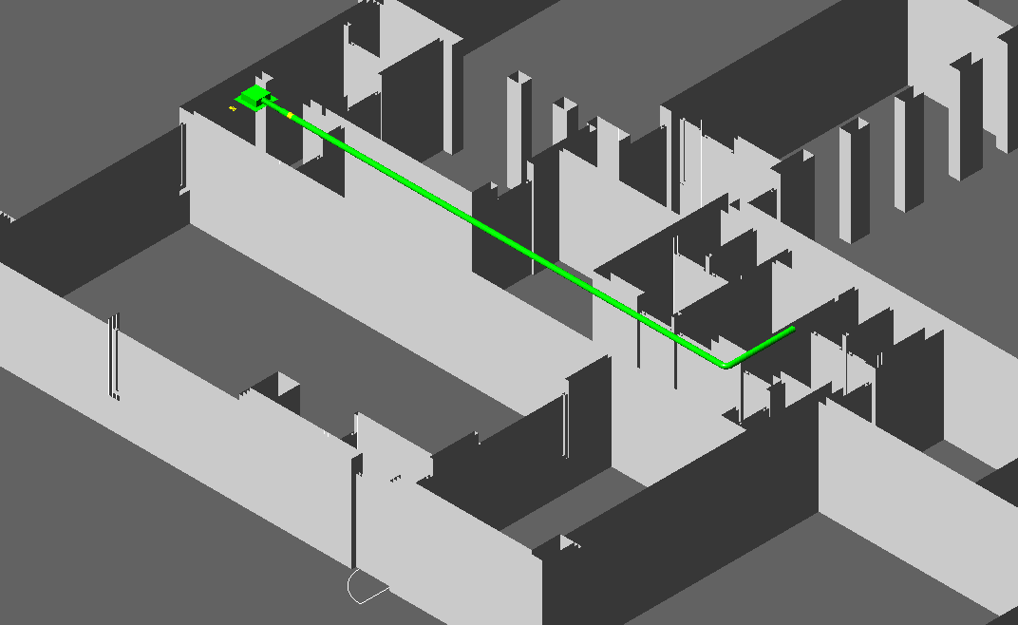

**Handelsfunctie:** Kassa

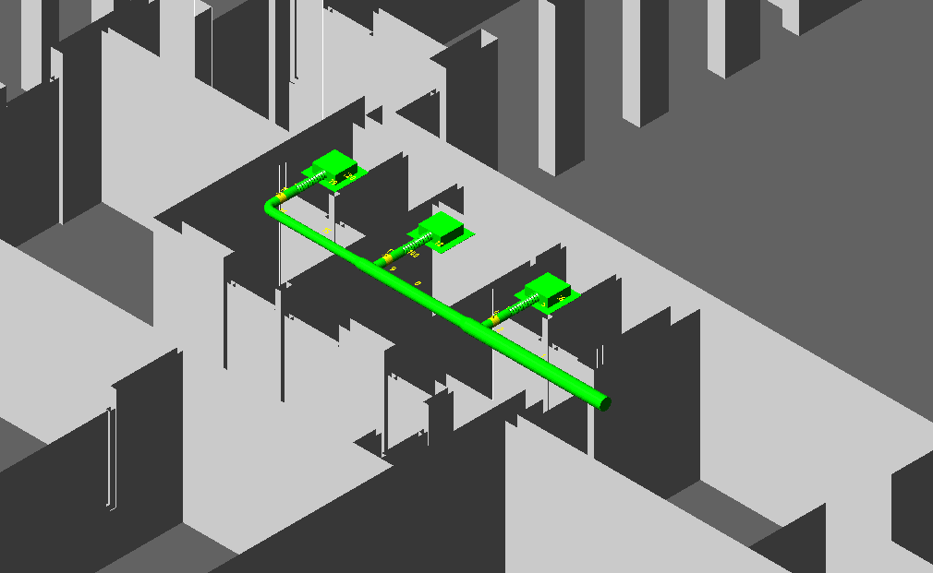

**Gezondheidsfunctie:** Heren-, Dames- en Invalidentoilet

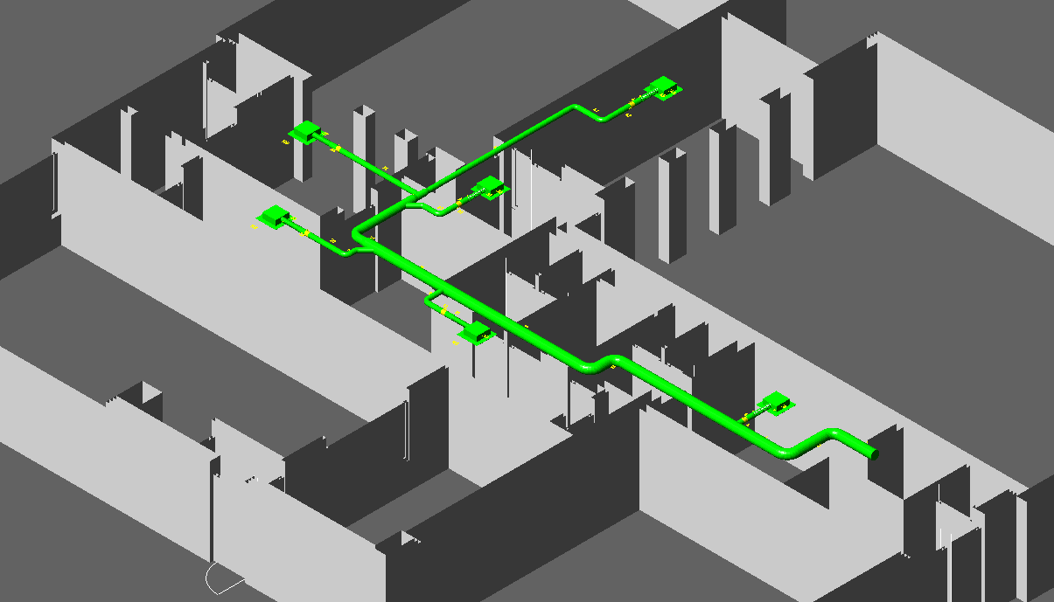

**Overige:** Installatieruimte, Gang, Projector Ruimte Gr. Zaal en Kleine Zaal

3.4.2 Bepaal de plaats van de luchtbehandelingskast en de afmetingen van de technische ruimte

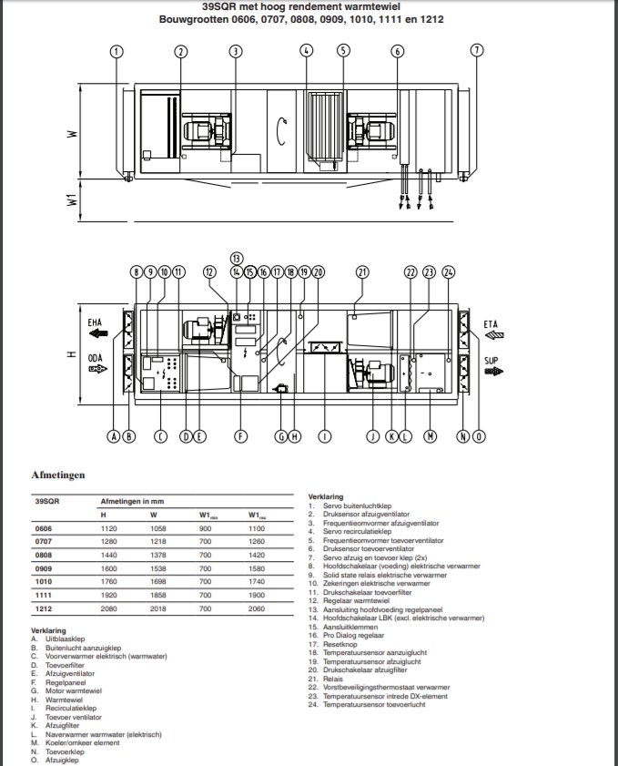Er zijn verschillende soorten luchtbehandelingskasten en deze zijn er ook in verschillende maten. Via een klein onderzoekje ben ik op de website van Carrier gekomen. Deze firma verkoopt onder andere luchtbehandelingskasten. In onderstaande afbeelding zijn de afmetingen te zien van de luchtbehandelingskasten, deze heb ik gevonden in hun brochure

Figuur 1: https://www.carrier.nl/~/media/Product_pdfs/39-serie/39SQ/03-Installatie-IOM/39SQ_IOM_04-2012_NL.ashx

Afmetingen luchtbehandelingskast

Om de afmetingen van de luchtbehandelingskast te bepalen moeten we nagaan wat wij zelf hadden berekend.  
Daarom hebben wij gekozen om de afmetingen van de 39SQR 1010 te nemen omdat die het meest overeen komt met onze technische gegevens. Deze maten zijn verwerkt in de tabel afmetingen.

Afmetingen technische ruimte

Nu de afmetingen van de luchtbehandelingskast bekend zijn kunnen de afmetingen van de technische ruimte bepaald worden. Daarna kan de positie van de luchtbehandelingskast bepaald worden.

De luchtkanalen van heel het gebouw komen via een schacht naar de technische ruimte toe. Het is dan ook de bedoeling dat de kast naast deze schacht wordt geplaats zodat het makkelijk geïnstalleerd kan worden. En om op deze manier ruimte te besparen.  
  
Er zal op ten duur ook onderhoud moeten worden gepleegd om alles zijn werk te laten doen. Daarom houden wordt er rond om de machine minimaal 2 meter tot de muur afstand gehouden. Op deze manier is er voldoende ruimte om rond de machine te werken en om onderdelen te vervangen. Leidingen rond de machine hebben dan ook voldoende ruimte om geïnstalleerd te worden.  
  
Daarom hebben wij bepaald dat de technische ruimte een afmeting krijgt van 16,0m lang, 7,4m breed en 3,7m hoog. Deze gegevens worden allemaal verwerkt in de tabel afmetingen.

|  |  |  |
| --- | --- | --- |
|  | Luchtbehandelingskast | Technische ruimte |
| Lengte | 12,0 m | 16,0 m |
| Breedte | 3,4 m | 7,4 m |
| Hoogte | 1,7 m | 3,7 m |

*Tabel 1: Afmetingen*

Autocad tekening  
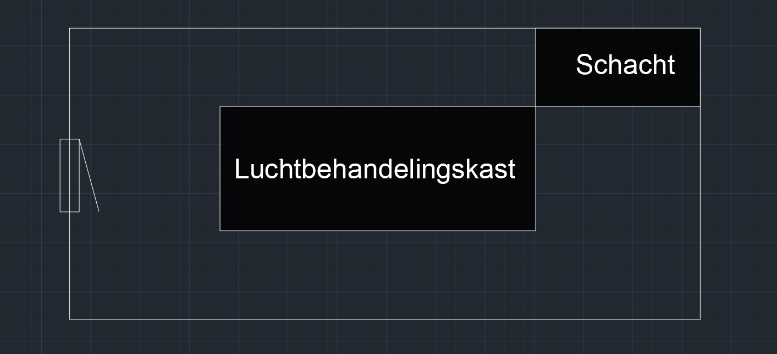

3.4.3 Drukverliesberekening

De berekeningen van het drukverlies zijn terug te vinden in de bijlage. Hieronder zijn de resultaten weergegeven:

Verlies van buiten naar hoofdschacht: 139.4 Pa ; Afmetingen schacht: 0,25 x 1,0 m  
Verlies door overgang naar vertakkingen (naar vertrekken toe, per gebruiksfunctie):  
  
Grote zaal, kleine zaal en foyer: 35,1 Pa ; Afmeting schacht: D = 0,581 m  
Kantoor: 12,8 Pa ; Afmeting schacht: 0,145 m  
Kassa: 17,6 Pa ; Afmeting schacht: 0,074 m  
Toiletten: 14,3 Pa ; Afmeting schacht: 0,043 m  
Installatieruimte, gang, pr.ruimte grote zaal, pr.ruimte kleine zaal: 84,9 Pa ; Afmeting schacht: 0,11 m

# H6. Ontwerpen van een regeling

Processchema inclusief regeling

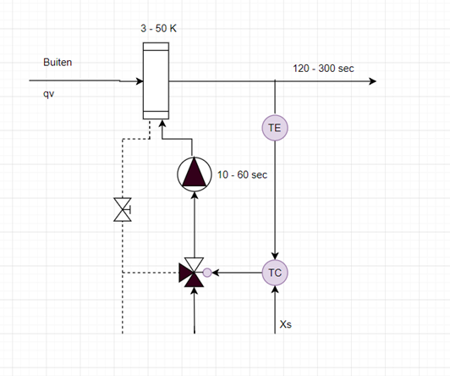

Blokschema inclusief regeling

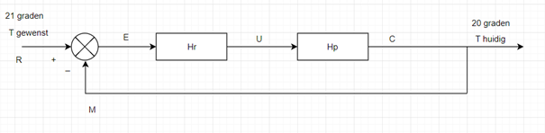

Bestekomschrijving

***Algemeen***

Het gebouw bestaat uit vertrekken met de volgende gebruiksfuncties:

* Bijeenkomstfunctie (Foyer, grote zaal, kleine zaal)
* Kantoorfunctie (Kantoor)
* Gezondheidsfunctie (Heren, dames en -invalidentoilet)
* Handelsfunctie (Kassa)
* Overig (Projectieruimten, installatieruimte, gang)

**Klimaatcondities dagverblijf**

|  |  |  |  |  |
| --- | --- | --- | --- | --- |
| Vertrektemperaturen | Zomerperiode |  | Winterperiode |  |
|  | Tbuiten in graden Celsius | Tvertrek in graden Celsius | Tbuiten in graden Celsius | Tvertrek in graden Celsius |
| Bijeenkomst | 25 | 18<T<22 | -5 | 18<T<22 |
| Kantoor | 25 | 18<T<22 | -5 | 18<T<22 |
| Toiletten | 25 | 18<T<22 | -5 | 18<T<22 |
| Kassa | 25 | 18<T<22 | -5 | 18<T<22 |
| Overig | 25 | 18<T<22 | -5 | 18<T<22 |

**Ventilatie**

Conform ISSO 94 H2 figuur A9.2.

* Bijeenkomstvertrekken: Mechanische toe- en afvoer
* Kantoor: Mechanische toe- en afvoer
* Toiletten: Mechanische toe- en afvoer
* Kassa: Mechanische toe- en afvoer
* Overig: Mechanische toe- en afvoer

***Installatie***

**1 Regelen**

Zaak is de temperatuur in de vertrekken op een constante waarde (20 graden Celsius) te houden. Dit wordt bereikt middels een instelbare regelaar. Deze regelaar bevat onder andere de volgende functies:

* Ruimtetemperatuur Meting - Setpointversnelling van +/- 3K

**2 Schakelen**

Wanneer de temperatuur in een ruimte te laag is, wordt er verwarmd met een maximaal verschil van 3K. Ditzelfde principe geldt voor koelen.

**3 Bewaken**

Bij overschrijden van ingestelde waarde of setpointverstelling moet een alarmmelding worden gegeven.

**4 Optimaliseren**

Wanneer er een kleine wijziging in ruimtetemperatuur nodig is, moet niet geregeld gaan worden met de maximale setpointverstelling.

# H7. Onderzoeken van alternatieven voor verduurzaming

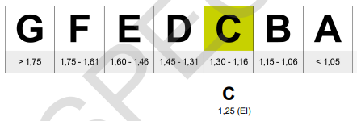

De laatste opdracht van dit project was het onderzoeken en uitwerken van duurzame adviezen voor de installatie die in het Filmhuis gebruikt wordt. Hierboven staat het energielabel van de normale installatie zonder maatregelen. Duurzame manieren die toegevoegd kunnen worden zijn bijvoorbeeld een warmtepomp installeren, de verlichting energiezuiniger maken, kieren dichten of betere isolatie of zonnepanelen/collectoren. Een warmtepomp kan gebruikt worden om energie te besparen bij het opwarmen van water of lucht. Een warmtepomp kost echter veel geld om te installeren. De verlichting zuiniger maken kan door LED lampen of spaarlampen te installeren. Zonnepanelen/collectoren is ook een dure kostenpost, maar bespaart ook veel energie bij gebruik van zonnepanelen en de zonnecollectoren besparen veel energie omdat het water in de collectoren opgewarmd wordt en dus net als de warmtepomp energie bespaart.

Er zijn ook nog varianten op de warmtepomp. Namelijk de volgende vijf:

1. [Lucht/lucht warmtepomp](https://warmtepompplein.nl/warmtepomp-werking/warmtepomp-soorten/#lucht-lucht-warmtepomp)

Elke pomp heeft een bepaalde manier van warmte opnemen en verzamelen. De lucht/lucht warmtepomp haalt de warmte bijvoorbeeld aan lucht en geeft dat aan een koudemiddel en dat koudemiddel geeft de warmte weer af aan de lucht in de ruimte.Dit systeem is heel handig in warme landen. In Nederland wordt vaak in hotels gebruikt wanneer ruimtes niet constant verwarmd hoeven te worden.

Dit systeem wordt niet gesubsidieerd.

1. [Lucht/water warmtepomp](https://warmtepompplein.nl/warmtepomp-werking/warmtepomp-soorten/#lucht-water-warmtepomp)

Zoals de naam al zegt, deze pomp haalt warmte uit de lucht en geeft dat af aan een koudemiddel dat het weer doorgeeft aan water. Dit water kan op verschillende manieren gebruikt worden, bijvoorbeeld als tapwater of als water voor de verwarming.

Deze warmtepomp kan ook gebruikt worden om uit warme lucht die uit een kamer afgevoerd wordt warmte terug te winnen.

1. [Bodem/water warmtepomp](https://warmtepompplein.nl/warmtepomp-werking/warmtepomp-soorten/#bodem-water-warmtepomp)

Deze pomp slaat een vloeistof op in de grond en dat neemt dan de warmte op van de aarde. Dit heeft dus wel wat voeten in de aarde nodig. Maar het voordeel van deze pomp is dat je bijna gratis je huis kan koelen. Hiermee kan je het water van je huis opwarmen. Dus net als de lucht/waterpomp. Hij heeft dus een betere prestatie dan de andere types, maar is daarentegen veel prijziger.

1. [Water/water warmtepomp](https://warmtepompplein.nl/warmtepomp-werking/warmtepomp-soorten/#water-water-warmtepomp)

Een water/water warmtepomp is ook ingewikkeld. Hierbij moeten twee putten geslagen worden. Bij eentje wordt grondwater omhoog gehaald om warmte uit te halen en over te geven aan het water in huis. Waarna het grondwater weer terug gestopt wordt in de grond in put nummer 2. Het grondwater moet wel in balans zijn, dus in de zomer moet er gekoeld worden om het energiepeil in de grond in balans te houden. Dit wordt vaak gebruikt bij grootschalig gebruik.

1. [Hybride warmtepomp](https://warmtepompplein.nl/warmtepomp-werking/warmtepomp-soorten/#hybride-warmtepomp)

Deze hybride vormt een warmtepomp door een HR-ketel te gebruiken met een warmtepomp. Er kan bijvoorbeeld een lucht/lucht warmtepomp gebruikt worden om het huis te verwarmen en wanneer er warm water nodig is kan de HR-ketel gebruikt worden. In sommige gevallen kan de warmtepomp ook het warme tapwater leveren. Dit type is weer makkelijk toepasbaar, omdat het bij al geïntegreerde CV-ketels ingebouwd kan worden.Dit systeem is heel betrouwbaar omdat je nog steeds de CV-ketel als back-up hebt.

Nu moeten wij duurzame adviezen uitbrengen voor dit project. Hierbij nemen wij bovengenoemde zonnecollectoren en de lucht/lucht warmtepomp. Wij hebben ze allebei toegepast en hebben de volgende twee energielabels eruit gekregen.

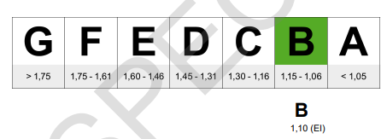

Boven: Met zonnecollectoren

Onder: Met warmtepomp lucht/lucht

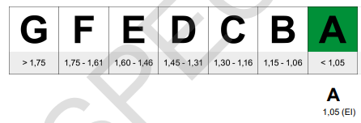

Ons advies is dat de warmtepomp het meest duurzaam is. Wij denken dat dit komt omdat de normale CR-ketel vervangen wordt waardoor er veel energie bespaart wordt. De zonnecollector komt er nog eens bij. Dit bespaart heel veel qua vermogen voor verwarmen en koeling. Ook blijkt dat het per kubieke meter 1 kg CO2 scheelt.

|  |  |  |  |
| --- | --- | --- | --- |
|  | Energieverbruik (kWh) | Gasverbruik (m^3) | CO2-emissie (kg/m^3) |
| Zonnecollector | 66780 | 3074 | 41,9 |
| Warmtepomp | 72004 | - | 40,9 |

Tabel 1 Vergelijken Zonnecollector en warmtepomp

# Bibliografie

*Info over Klimaatplafond*. (sd). (Inteco) Opgehaald van https://www.inteco.nl/werking-klimaatplafond

*ISSO Kennisbank.* (sd). Opgehaald van ISSO 8: https://kennisbank.isso.nl/

*ISSO Kennisbank.* (sd). Opgehaald van ISSO 43: https://kennisbank.isso.nl/

*ISSO Kennisbank.* (sd). Opgehaald van ISSO 53: https://kennisbank.isso.nl/

*ISSO Kennisbank.* (sd). Opgehaald van ISSO 57: https://kennisbank.isso.nl/

*ISSO Kennisbank.* (sd). Opgehaald van ISSO Handboek Installatietechniek: https://kennisbank.isso.nl/

Joost de Vree. (sd). *Gebruiksfunctie*. Opgehaald van http://www.joostdevree.nl/shtmls/gebruiksfunctie.shtml

# Bijlagen

1. Installatieconcepten
2. Berekeningen
3. Individuele reflectieverslagen
4. Peer reviews
5. Planning
6. Logboek
7. Handberekeningen drukverliezen

**I Installatieconcepten**

A9.1 van Remco

A9.2 van Leslie

A9.4 van Arno

A10.1 van Johan

**Installatieconcept A9.1: Verwarmde/gekoelde ventilatielucht d.m.v. eenkanaalsysteem - constant debiet**

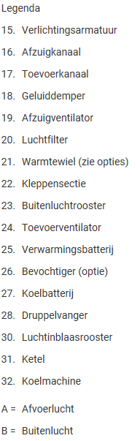

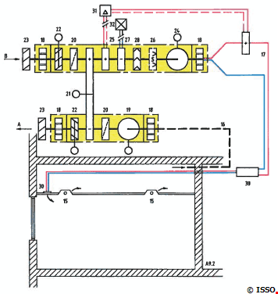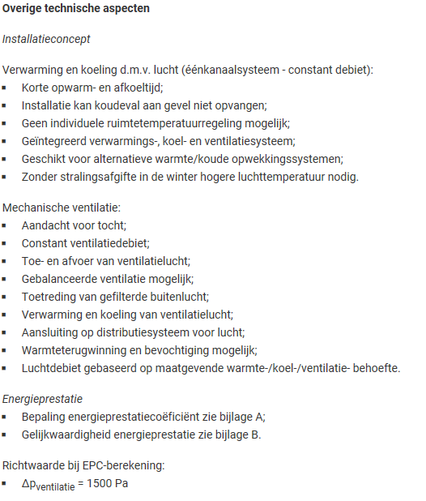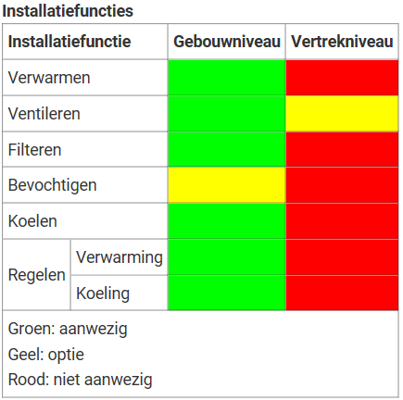

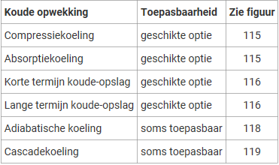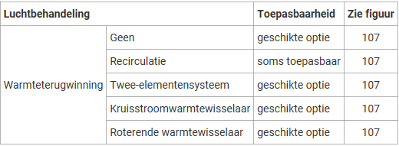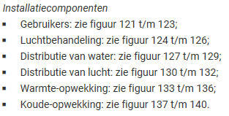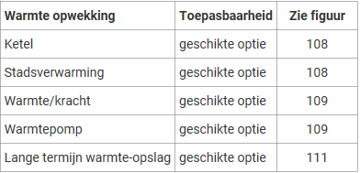

Het eenkanaalsysteem gaat uit van twee kanalen waar lucht via ingevoerd en afgevoerd wordt.

Allereerst wordt de buitenlucht via een buitenrooster afgezogen met behulp van een afzuigventilator. Vervolgens passeert de lucht de kleppensectie waarna het door het luchtfilter gaat. Het warmtewiel correspondeert tussen het invoer- en het afvoerkanaal, waardoor warmte van het afvoerkanaal bij het invoerkanaal kan worden toegevoerd. De lucht wordt middels de warmtebatterij of koelbatterij gekoeld of verwarmd en doorgevoerd naar de druppelvanger en bevochtiger. Wanneer de lucht alle gewenste eigenschappen heeft wordt deze middels een toevoerventilator de ruimte in geblazen, waarbij de demper het geluidsniveau reduceert.

De afvoer van de lucht begint zijn weg bij de afzuigventilator die nog achter de geluiddemper zit. De lucht wordt vervolgens gefilterd en indien warm genoeg wordt deze lucht toegevoerd aan het invoerkanaal. Tot slot wordt de resterende lucht via een kleppensectie en een luchtfilter afgevoerd naar buiten.

**Installatieconcept A9.3: Verwarmde/gekoelde ventilatielucht d.m.v. eenkanaalsysteem - variabel debiet**

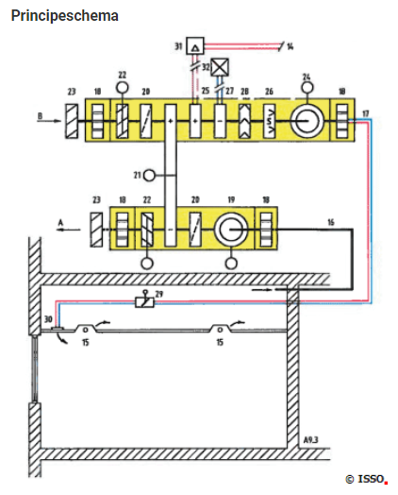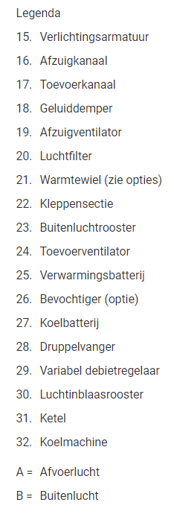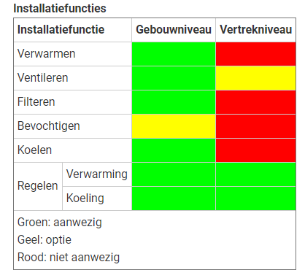

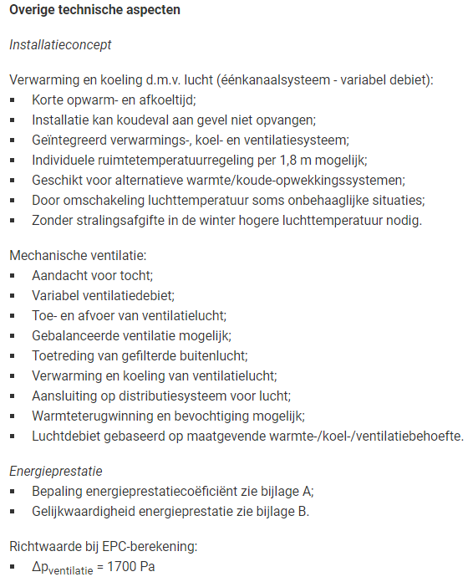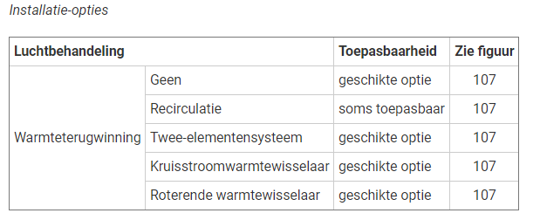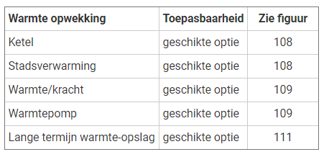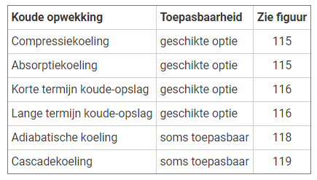

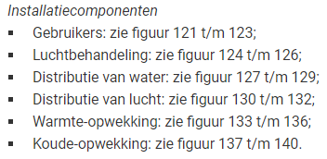

**Werkingsprincipe**

De ventilator in het systeem zorgt voor een luchtstroom. Hierdoor wordt er nieuwe lucht aangezogen en oude lucht uitgeblazen.  
De aangezogen lucht passeert een aantal componenten voordat het de ruimte bereikt. De oude lucht passeert ook een aantal componenten voordat het buiten het gebouw is.  
Een van deze componenten is een warmtewiel, hier passeert zowel de oude als de nieuwe lucht.  
Het warmtewiel zorgt ervoor dat de passerende lucht wordt afgekoeld of wordt verwarmd.  
De aangezogen lucht wordt gefilterd, ontvocht door de andere verschillende componenten. Ook wordt er met een kleppensectie gezorgd hoeveel lucht er naar binnen stroomt.  
Tevens wordt er ook nog steeds gebruik gemaakt van een ketel en een koelmachine om te zorgen voor een optimale temperatuur. Maar door gebruikt van een warmtewiel wordt er wel energie bespaart. We hebben hier wel te maken met een eenkanalig systeem dat betekent dat er alleen gekoeld of verwarmd kan worden en dus niet tegelijkertijd. Dit concept levert wel een variabel debiet waardoor er bepaald kan worden op welke snelheid de installatie staat.

Voordelen:

- Besparing van energiekosten door het warmtewiel

- Geschikt voor verschillende soorten ruimtes  
- Verschillende luchtsnelheden  
- Er kan gekoeld of verwarmd worden  
- Systeem neemt weinig ruimte in beslag

Nadelen:  
- Geen constante temperatuur(of verwarmen of koelen)

- De ruimte is niet egaal verwarmd

- Er kan tocht voorkomen door de luchtstroom

**Installatieconcept A9.4: Verwarmde/gekoelde ventilatielucht d.m.v. twee-kanalensysteem – variabel debiet.**



Werking concept:

Dit installatieconcept is gericht op het verwarmen en koelen van ventilatielucht met een twee kanalensysteem. Er is een instromende luchtstroom vanaf de buitenlucht. Deze lucht gaat door een rooster en passeert vervolgens een geluiddemper. Met een door een servomotor, mechanisch gestuurde klep kan de hoeveelheid instromende lucht worden geregeld.

Vervolgens passeert de lucht een filter, alvorens deze aankomt bij het warmtewiel. Dit is de warmtewisselaar tussen de warmtestromen. Deze soort warmtewisselaar heeft een hoog rendement (80-90%) wat betreft het opslaan en het afgeven van warmte.

De ingaande lucht kan vervolgens behandeld worden met een koelbox inclusief koelbatterij of met een CV-ketel inclusief verwarmingsbatterij. In dit concept is er de mogelijkheid tot het toepassen van alternatieve warmte/koude-opwekkingssystemen.

Na de verandering van de temperatuur, kan de instromende lucht ook worden behandeld met een druppelvanger en een optionele luchtbevochtiger. Door deze druppelvanger en bevochtiger kan er een aangenamer klimaat worden gecreëerd in de ruimtes. Als laatste wordt er in het ingaande luchtkanaal nog een tweede geluiddemper toegepast. Door de twee dempers (en de andere twee in het uitgaande luchtkanaal) zal de geluidshinder veroorzaakt door de ventilatoren van de afzuiging, sterk worden verminderd.

De behandelde ingaande lucht wordt naar de mengbox geleid via een apart kanaal voor zowel de verwarmde, als de gekoelde lucht. Na de vermenging wordt de lucht door tactisch-geplaatste lucht-inblaasroosters in de ruimte gebracht.

De lucht wordt ook weer afgezogen via een enkel afzuigkanaal (voor elke ruimte). Het zal eveneens een geluidsdemper en een luchtfilter passeren, alvorens deze weer bij het warmtewiel terecht komt. Door de wisselwerking tussen de ingaande en de uitgaande lucht kan er een warmte uit de ruimtes worden teruggewonnen en is er een uitgebalanceerde ventilatie mogelijk.

Voordelen:

- De opwarm- en afkoeltijd is gering;

- Zowel de verwarming, koeling en de ventilatie is geïntegreerd in een enkel systeem;

- Een individuele temperatuurregeling is mogelijk;

- Mogelijkheid tot het gebruik van alternatieve warmte/koude-opwekkingssystemen;

- Mogelijkheid tot het terugwinnen van warmte uit circuit;

- Variabel ventilatiedebiet;

- Gebalanceerde ventilatie;

- Gefilterde/bevochtigde/gedehydrateerde lucht;

Nadelen:

- Kou val aan gevel niet op te vangen;

- Hogere luchttemperatuur nodig in de winter (zonder stralingsafgifte);

- Tocht is een factor met veel invloed op de werking van het systeem;

- De luchtkanalen nemen veel ruimte in beslag;

- Het energieverbruik voor het luchttransport is hoog;

**Installatieconcept A10.1 Verwarmde/gekoelde ventilatielucht, koeling d.m.v. koelplafond**

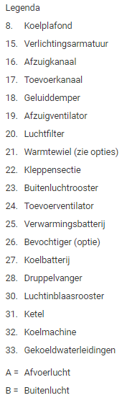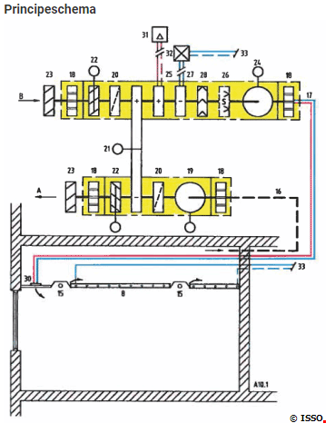

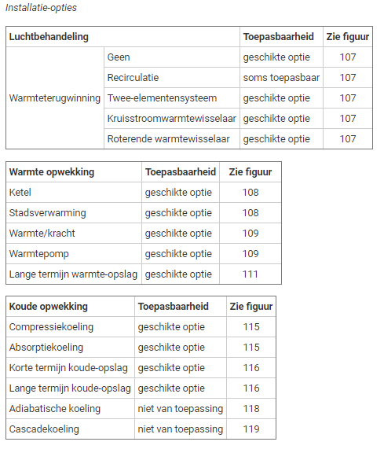

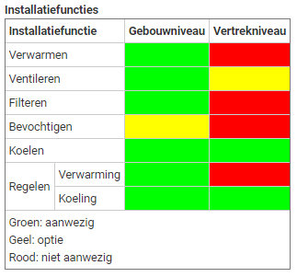

**Luchtverwarming:**Lucht opwarmen door, bijvoorbeeld, convectie met warme waterleidingen uit een Cv-ketel. Lucht kan verspreid worden door luchtrooster in het plafond van de ruimtes. Deze lucht wordt weer gecirculeerd wanneer het door afvoerrooster uit de ruimtes wordt gehaald. Hierdoor blijft er verse lucht in de ruimtes en blijft de temperatuur op de gewenste hoogte. In concept A10.1 wordt er met lucht verwarmd en met behulp van een koelplafond gekoeld. Dit heeft verschillende voordelen ten opzichte van koelen en verwarmen met lucht. Deze staan hieronder.

**Koelplafond:**

Een klimaatplafond bestaat (vaak) uit een metalen plafond waarachter leidingen lopen die door convectie de metalen plaat op temperatuur brengen. Dat kan zijn met koelen of met verwarmen. Het metalen plafond koelt of verwarmt de ruimte door middel van straling. In dit concept wordt het alleen gebruikt als koelsysteem, dus koelplafond. In combinatie met de luchtverwarming is dit een handig element. Dit, omdat met luchtverwarming niet per ruimte de temperatuur geregeld kan worden. Dit kan door het koelplafond wel gedaan worden. Per ruimte kan de watertoevoer geregeld worden waardoor elke ruimte op zichzelf extra of juist minder gekoeld kan worden. Meer voordelen staan hieronder beschreven.

**Luchtverwarming**

**Voordelen:**

Korte opwarmtijd

Geschikt voor alternatieve warmte-opwekking systemen

**Nadelen:**

Installatie kan kouval aan gevel niet aan

Geen individuele ruimtetemperatuurregeling mogelijk

Zonder straling afgifte in de winter hogere luchttemperatuur nodig

**Koeling d.m.v. koelplafond:**

**Voordelen:**

Kleine verticale temperatuurgradiënt

Door geringe massa snelle regeling mogelijk

Combinatie met verdringingsventilatie is mogelijk

Geschikt voor alternatieve koude-opwekkingssystemen

Individuele ruimtetemperatuurregeling per 1,8 m mogelijk

In plafond geïntegreerde toevoer ventilatielucht mogelijk  
In plafond geïntegreerde overgangsgeluidsisolatie mogelijk  
Door straling afgifte in zomer hogere luchttemperatuur mogelijk

**Nadelen:**Aandacht voor tocht  
Beperkt zelfregelende koelcapaciteit  
Alleen geschikt voor afvoer van voelbare warmte  
Aansluiting op distributiesysteem voor gekoeld water  
Regeling noodzakelijk ter voorkoming van oppervlaktecondensatie

**5 Hoofdcomponenten A10.1**

**Koelplafond nr. 8**Het koelplafond heeft als groot voordeel dat het per ruimte kan koelen. Dit zorgt ervoor dat er een hele grote koellast bespaart wordt van de luchtbehandelingskast. Met luchtkoeling koel je direct alle ruimtes in plaats van de specifieke wat zorgt voor een grote koellast. Dit scheelt veel vermogen voor de luchtbehandelingskast. Hierdoor kan er een kleinere ruimte gebruikt worden voor de kast.

**Afzuigkanaal nr. 16**Afzuigkanaal is er om lucht af te voeren vanuit de ruimte. Dit is lucht die al vervuild is. Deze lucht wordt afgezogen uit de ruimte en uitgestoten op een plek buiten het gebouw. Het filteren van de lucht zorgt ervoor dat mensen die zich in de ruimte bevinden normale lucht kunnen inademen. Dit wordt ook beschreven in het bouwbesluit. Hierin staan alle voorschriften waar een gebouw aan moet voldoen.

**Afzuigventilator nr. 19**De afzuiging van de vervuilde lucht door de afzuigkanalen wordt mechanisch gedaan. Hierdoor blijft de circulatie in het gebouw beter verdeeld. Hierdoor wordt de luchtbehandelingskast minder belast.

**Bevochtiger nr. 26**Een luchtbevochtiger is een extra optie. Dit zorgt voor een betere luchtvochtigheid in het gebouw. Een vochtigere lucht is makkelijker in te ademen en zorgt dus voor een aangenamere ervaring in het gebouw. Droge lucht kan ook bepaalde gezondheidsklachten veroorzaken. Ook spullen in het huis kunnen onder droge lucht lijden. Er kan statische elektriciteit ontstaan bij elektrische apparaten die kunnen ontladen wanneer iemand

**Koelwaterleiding nr. 33**Het koelplafond wordt gekoeld door middel van koelwaterleidingen. Het water wordt door middel van een koelelement gekoeld. Dit koelelement bevindt zich in de luchtbehandelingskast en kan centraal aangestuurd worden of per ruimte. Net als de warmteterugwinning van de circulerende lucht kan het ook gedaan worden bij de watercirculatie. Het water kan de warmte die tijdens het circuleren is opgenomen overdragen aan de lucht of het water kan gebruikt worden in het normale gebruik van water.

**II Berekeningen**

1. van Remco
2. van Leslie
3. van Arno
4. van Johan

**Van Remco**

**Berekeningen toiletten**

*Heren/Damestoilet:*

* 3 Personen → 100 W p.p.
* Oppervlakte = 5,49 m2
* Apparatuur = 70 W
* Verlichting = 50 W

**Warmtebehoefte (winter):**

Φ = transmissie + ventilatie – mensen/verlichting/apparatuur – zoninval

* Transmissie

Φ = U × A × ΔT

Enkel transmissie via de vloer:  
Φvloer = 0,2 × 5,49 × 15                 = 16,47 W

* Ventilatie

Φvent = Φvent,behoefte × ρlucht × clucht × ΔT × 0,85

Φvent = 0,007 × 1,2 × 1000 × 25 × 0,85           = 178,5 W

* Mensen/verlichting/apparatuur

Φmensen = warmte-afgifte × aantal personen

Φmensen = 100 × 3                        = 300 W

Φverlichting = vermogen verlichting × rendement × aantal

Φverilchting = 50 × 0,50                    = 25 W

Φapparatuur = vermogen apparatuur × rendement

Φapparatuur = 70 × 0,70 = 49 W

* Zoninval                            = 0 W

**Totaal:    16,47 + 178,5 – 300 – 25 – 49         = -186,03 W**

**Zonder personen: = 113,97 W**

qv = 186,03 / (1,2 × 1000 × (23 - 20)) = 186,03 m3/h **KOELEN**

qv, zonder personen = 113,97 / (1,2 × 1000 × (20 - 17)) =113,97 m3/h **WARMEN**

**Koellast (zomer):**

Φ = - transmissie + ventilatie + mensen/verlichting/apparatuur + zoninval

* Transmissie

Φ = U × A × ΔT  
Φvloer = 0,2 × 5,49 × 10                = 10,98 W

* Ventilatie

Φvent = Φvent,behoefte × ρlucht × clucht × ΔT × 0,85

Φvent = 0,007 × 1,2 × 1000 × -5 × 0,85            = -35,7 W

* Mensen/verlichting/apparatuur

Φmensen = warmte-afgifte × aantal personen

Φmensen = 100 × 3                        = 300 W

Φverlichting = vermogen verlichting × rendement

Φverilchting = 50 × 0,50                    = 25 W

Φapparatuur = vermogen apparatuur × rendement × aantal

Φapparatuur = 70 × 0,70 × 1                    = 49 W

* Zoninval                            = 0 W

**Totaal: -10,98 – 35,7 + 300 + 25 + 49    = 334,32 W**

**Zonder personen: = 34,32 W**

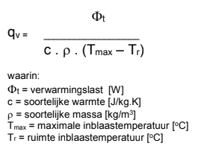

qv = 334,32 / (1,2 × 1000 × (23 – 20)) = 334,32 m3/h

qv, zonder personen = 34,32 / (1,2 × 1000 × (23 – 20)) =34,32 m3/h

*Invalidentoilet:*

* 2 Personen → 100 W p.p.
* Oppervlakte = 5,09 m2
* Apparatuur = 100 W
* Verlichting = 50 W

**Warmtebehoefte (winter):**

Φ = transmissie + ventilatie – mensen/verlichting/apparatuur – zoninval

* Transmissie

Φ = U × A × ΔT

Enkel transmissie via de vloer:  
Φvloer = 0,2 × 5,09 × 15                 = 15,27 W

* Ventilatie

Φvent = Φvent,behoefte × ρlucht × clucht × ΔT × 0,85

Φvent = 0,007 × 1,2 × 1000 × 25 × 0,85           = 178,5 W

* Mensen/verlichting/apparatuur

Φmensen = warmte-afgifte × aantal personen

Φmensen = 100 × 2                         = 200 W

Φverlichting = vermogen verlichting × rendement × aantal

Φverilchting = 50 × 0,50                     = 25 W

Φapparatuur = vermogen apparatuur × rendement

Φapparatuur = 100 × 0,70 = 70 W

* Zoninval                            = 0 W

**Totaal:    15,27 + 178,5 – 200 – 25 – 70         = -101,23 W**

**Zonder personen: = 98,77 W**

qv = 101,23 / (1,2 × 1000 × (23 - 20)) = 101,23 m3/h **KOELEN**

qv, zonder personen = 98,77 / (1,2 × 1000 × (20 - 17)) = 98,77 m3/h **WARMEN**

**Koellast (zomer):**

Φ = - transmissie + ventilatie + mensen/verlichting/apparatuur + zoninval

* Transmissie

Φ = U × A × ΔT

Φvloer = 0,2 × 5,09 × 10                = 10,18 W

* Ventilatie

Φvent = Φvent,behoefte × ρlucht × clucht × ΔT × 0,85

Φvent = 0,007 × 1,2 × 1000 × -5 × 0,85             = -35,7 W

* Mensen/verlichting/apparatuur

Φmensen = warmte-afgifte × aantal personen

Φmensen = 100 × 2                         = 200 W

Φverlichting = vermogen verlichting × rendement

Φverilchting = 50 × 0,50                     = 25 W

Φapparatuur = vermogen apparatuur × rendement × aantal

Φapparatuur = 100 × 0,70                      = 70 W

* Zoninval                            = 0 W

**Totaal: -10,18 – 35,7 + 200 + 25 + 70    = 249,12 W**

**Zonder personen: = 49,12 W**

qv = 249,12 / (1,2 × 1000 × (23 – 20)) = 249,12 m3/h

qv, zonder personen = 49,12 / (1,2 × 1000 × (23 – 20)) = 49,12 m3/h

**Van Leslie**

**Berekeningen**

**Installatieruimte: Overig**

Geen zon

2 personen

**Warmtebehoefte (winter):**

Φ = transmissie + ventilatie – mensen/verlichting/apparatuur – zoninval

* + Transmissie

Φ = U * A * dT

Φwand = 0.25 * 14.24 * 25 = 89 W

Φvloer = 0.2 * 17.07 * 15 = 51,21 W  
  
Ventilatie

Φvent = Φvent,behoefte* rho_l * c_l * dT * 0.85

Φvent = ((2*150)/3600) * 1.2 * 1000 * 25 * 0.85 = 2125 W

* + Mensen/verlichting/apparatuur

Φmensen = warmte-afgifte * aantal personen

Φmensen = 150 * 2 = 300 W

Φverlichting = vermogen verlichting * rendement * aantal

Φverilchting = 8 * 0.50 * 5 = 20 W

Φapparatuur = vermogen apparatuur * rendement * aantal

Φapparatuur = 1650 * 0.70 * 1 = 1155 W

* + Zoninval = 0 W

Totaal: 89 + 51.21 + 0 + 2125 – 300 – 20 – 1155 - 0 = *790,21 W*

**q = 790,21 / (1.2 * 1000 *(23-20)) =790,21 m3/h**

**Koellast (zomer):**

Φ = - transmissie + ventilatie + mensen/verlichting/apparatuur + zoninval

Transmissie

Φ = U * A * dT

Φwand = 0.25 * 14.24 * 5 = 17,8 W

Φvloer = 0.2* 17.07 * 10 = 34,14 W  
  
Ventilatie

Φvent = Φvent,behoefte* rho_l * c_l * dT * 0.85

Φvent = ((2*150)/3600) * 1.2 * 1000 * 5 * 0.85 = 425 W

* + Mensen/verlichting/apparatuur

Φmensen = warmte-afgifte * aantal personen

Φmensen = 150 * 2 = 300 W

Φverlichting = vermogen verlichting * rendement * aantal

Φverilchting = 8 * 0.50 * 5 = 20 W

Φapparatuur = vermogen apparatuur * rendement * aantal

Φapparatuur = 1650 * 0.70 * 1 = 1155 W

* + Zoninval = 0 W

Totaal: -17.8 – 34.14 - 0 + 425 + 300 + 20 + 1155 + 0 = *1848,06 W*

**q = 1848,06 / (1.2 * 1000 *(20-17)) = 1848,06 m3/h**

* **Gang: Overig**

Geen zon

40 personen

**Warmtebehoefte (winter):**

Φ = transmissie + ventilatie – mensen/verlichting/apparatuur – zoninval

* + Transmissie

Φ = U * A * dT

Φwand = 0.25 * 5.33 * 25 = 33.31 W

Φvloer = 0.2 * 36.65 * 15 = 109.95 W  
  
 Ventilatie

Φvent = Φvent,behoefte* rho_l * c_l * dT * 0.85

Φvent = ((40*100)/3600) * 1.2 * 1000 * 25 * 0.85 = 28333.33 W

* + Mensen/verlichting/apparatuur

Φmensen = warmte-afgifte * aantal personen

Φmensen = 100 * 40 = 4000 W

Φverlichting = vermogen verlichting * rendement * aantal

Φverilchting = 8 * 0.50 * 20 = 80 W

Φapparatuur = vermogen apparatuur * rendement * aantal

Φapparatuur = 0 * 0.70 * 1 = 0 W

* + Zoninval = 0 W

Totaal: 33.31 + 109.95 + 0 + 28333.33 – 4000 – 80 – 0 – 0 = *24.397 W*

**q = 24.397 / (1.2 * 1000 *(23-20)) = 24.397 m3/h**

**Koellast (zomer):**

Φ = - transmissie + ventilatie + mensen/verlichting/apparatuur + zoninval

* + Transmissie

Φ = U * A * dT

Φwand = 0.25 * 5.33 * 5 = 6,66 W

Φvloer = 0.2 * 36.65 * 10 = 73,3 W  
  
Ventilatie

Φvent = Φvent,behoefte* rho_l * c_l * dT * 0.85

Φvent = ((40*100)/3600) * 1.2 * 1000 * 5 * 0.85 = 5666,7 W

* + Mensen/verlichting/apparatuur

Φmensen = warmte-afgifte * aantal personen

Φmensen = 100 * 40 = 4000 W

Φverlichting = vermogen verlichting * rendement * aantal

Φverilchting = 8 * 0.50 * 20 = 80 W

Φapparatuur = vermogen apparatuur * rendement * aantal

Φapparatuur = 0 * 0.70 * 1 = 0 W

* + Zoninval = 0 W

Totaal: -6.66 – 73.3 - 0 + 5666.67 + 4000 + 80 + 0 + 0 = *9666,71 W*

**q = 9666.71 / (1.2 * 1000 *(20-17)) = 9667 m3/h**

* **Kantoor: Kantoorfunctie**

Geen zon

10 personen  
1 raam op ZW

**Warmtebehoefte (winter):**

Φ = transmissie + ventilatie – mensen/verlichting/apparatuur – zoninval

* + Transmissie

Φ = U * A * dT

Φraam = 1.4 * 3.584 * 25 = 125,44 W

Φwand = 0.25 *5,650 * 25 = 35,13 W

Φvloer = 0.2 * 20.18 * 15 = 60,54 W  
  
Ventilatie

Φvent = Φvent,behoefte* rho_l * c_l * dT * 0.85

Φvent = ((10*100)/3600) * 1.2 * 1000 * 25 * 0.85 = 7083,33 W

* + Mensen/verlichting/apparatuur

Φmensen = warmte-afgifte * aantal personen

Φmensen = 100 * 10 = 1000 W

Φverlichting = vermogen verlichting * rendement * aantal

Φverilchting = 10 * 0.50 * 10 = 50 W

Φapparatuur = vermogen apparatuur * rendement * aantal

Φapparatuur = 450 * 0.70 * 1 = 315 W

* + Zoninval

Φzon = A * ZTA * q_conv

Φzon = 12.19 * 0,70 * 50 = 426,65 W

Totaal: 221.11 + 7083.33 - 1000 – 50 – 315 – 426.65 = *5512,79 W*

**q = 5512,79 / (1.2 * 1000 *(23-20)) = 5513 m3/h**

**Koellast (zomer):**

Φ = - transmissie + ventilatie + mensen/verlichting/apparatuur + zoninval

* + Transmissie

Φraam = 1.4 * 3.584 * 5 = 25,09 W

Φwand = 0.25 *5,650 * 5 = 7,06 W  
Φvloer = 0.2 * 20.18 * 10 = 40,36 W  
Φplafond = 0.2 * 20.18 * 0 = 0 W

* + Ventilatie

Φvent = Φvent,behoefte* rho_l * c_l * dT * 0.85

Φvent = ((10*100)/3600) * 1.2 * 1000 * 5 * 0.85 = 1416,67 W

* + Mensen/verlichting/apparatuur

Φmensen = warmte-afgifte * aantal personen

Φmensen = 100 * 10 = 1000 W

Φverlichting = vermogen verlichting * rendement * aantal

Φverilchting = 10 * 0.50 * 10 = 50 W

Φapparatuur = vermogen apparatuur * rendement * aantal

Φapparatuur = 450 * 0.70 * 1 = 315 W

* + Zoninval

Φzon = A * ZTA * q_conv

Φzon = 12.19 * 0,70 * 50 = 426,65 W

Totaal: - 72.51 + 1416.67 + 1000 + 50 + 315 + 426.65 = *3135,81 W*

**q = 3135,81 / (1.2 * 1000 *(20-17)) = 3136 m3/h**

**Van Arno**

**Berekeningen lasten:**

* **Grote zaal: bijeenkomstfunctie**

1 muur aan het oosten (9,182 m)

100 personen

**Warmtebehoefte (winter):**

Φ = transmissie + ventilatie – mensen/verlichting/apparatuur – zoninval

* + Transmissie

Φ = U * A * dT

Φwand = 0.25 * ((13.675*3)+(9.182*3)) * 25 = 428.57 W

Φvloer,plafond = 0.2 * 125.57 * 15 = 376.71 W

* + Ventilatie

Φvent = Φvent,behoefte* rho_l * c_l * dT * 0.85

Φvent = ((30*100)/3600) * 1.2 * 1000 * 25 * 0.85 = 21250 W

Mensen/verlichting/apparatuur

Φmensen = warmte-afgifte * aantal personen

Φmensen = 100 * 100 = 10000 W

Φverlichting = vermogen verlichting * rendement * aantal

Φverilchting = 8 * 0.50 * 100 = 400 W

Φapparatuur = vermogen apparatuur * rendement * aantal

Φapparatuur = 50 * 0.70 * 1 = 35 W

* + Zoninval = 0 W

Totaal: 428.57 + 376.71 + 21250 – 10000 – 400 – 35 = *11620.28 W*

qv = Φt / (c * p * (Tmax – Tr)) = 11620.28 / (1000 * 1.2 * (23-20)) = 11.620 m3/h

**Koellast (zomer):**

Φ = - transmissie + ventilatie + mensen/verlichting/apparatuur + zoninval

* + Transmissie

Φwand = 0.25 * ((13.675*3)+(9.182*3)) * 5 = 85,71 W

Φvloer,plafond = 0.2 * 125.57 * 10 = 251,14 W

* + Ventilatie

Φvent = Φvent,behoefte* rho_l * c_l * dT * 0.85

Φvent = ((30*100)/3600) * 1.2 * 1000 * 5 * 0.85 = 4250 W

* + Mensen/verlichting/apparatuur

Φmensen = warmte-afgifte * aantal personen

Φmensen = 80 * 100 = 8000 W

Φverlichting = vermogen verlichting * rendement * aantal

Φverilchting = 8 * 0.50 * 100 = 400 W

Φapparatuur = vermogen apparatuur * rendement * aantal

Φapparatuur = 50 * 0.70 * 1 = 35 W

* + Zoninval = 0 W

Totaal: -85.71 – 251.14 + 4250 + 8000 + 400 + 35 = *12.348 W*

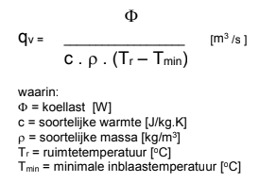qv = Φt / (c * p * (Tr – Tmin)) = 12.348 / (1000 * 1.2 * (20-17)) = 12.348 m3/h

* **Projectorruimte grote zaal: overige functies**

Geen zon

2 personen

**Warmtebehoefte (winter):**

Φ = transmissie + ventilatie – mensen/verlichting/apparatuur – zoninval

* + Transmissie

Φ = U * A * dT

Φwand = 0.25 * (2.682*3.1) * 25 = 51,96

Φvloer = 0.2 * 16.38 * 25 = 81,9 W

* + Ventilatie

Φvent = Φvent,behoefte* rho_l * c_l * dT * 0.85

Φvent = ((30*2)/3600) * 1.2 * 1000 * 25 * 0.85 = 425 W

* + Mensen/verlichting/apparatuur

Φmensen = warmte-afgifte * aantal personen

Φmensen = 150 * 2 = 300 W

Φverlichting = vermogen verlichting * rendement

Φverilchting = 100 * 0.50 = 50 W

Φapparatuur = vermogen apparatuur * rendement

Φapparatuur = 700 * 0.70 * 1 = 490 W

* + Zoninval = 0 W

Totaal: 51.96 + 81.9 + 425 – 300 – 50 – 490 = *-281,14 W*

**KOELLAST = 281,14 W**

qv = Φt / (c * p * (Tr – Tmin)) = 281.14 / (1000 * 1.2 * (20-17)) = 281,14 m3/h

**Koellast (zomer):**

Φ = - transmissie + ventilatie + mensen/verlichting/apparatuur + zoninval

* + Transmissie

Φ = U * A * dT

Φwand = 0.25 * (2.682*3.1)* 5 = 10,39 W

Φvloer,plafond = 0.2 * 16.38 * 5 = 16.38 W

* + Ventilatie

Φvent = Φvent,behoefte* rho_l * c_l * dT * 0.85

Φvent = ((30*2)/3600) * 1.2 * 1000 * 5 * 0.85 = 85 W

* + Mensen/verlichting/apparatuur

Φmensen = warmte-afgifte * aantal personen

Φmensen = 150 * 2 = 300 W

Φverlichting = vermogen verlichting * rendement * aantal

Φverilchting = 8 * 0.50 * 10 = 40 W

Φapparatuur = vermogen apparatuur * rendement * aantal

Φapparatuur = 400 * 0.70 * 1 = 280 W

* + Zoninval

Geen ramen dus geen zoninval, zon op wanden verwaarloosd.

Totaal: -10.39 – 16.38 + 85 + 300 + 40 + 280 = *678,23 W*

qv = Φt / (c * p * (Tr – Tmin)) = 678.23 / (1000 * 1.2 * (20-17)) = 678,23 m3/h

* **Kassa: handelsfunctie**

Geen zon

3 personen

**Warmtebehoefte (winter):**

Φ = transmissie + ventilatie – mensen/verlichting/apparatuur – zoninval

* + Transmissie

Φ = U * A * dT

Φwand = 0.25 * ((3.209*3.1)+(1.658*3.1)) * 25 = 94,30 W

Φvloer,plafond = 0.2 * 9.16 * 25 = 45,8 W

* + Ventilatie

Φvent = Φvent,behoefte* rho_l * c_l * dT * 0.85

Φvent = ((30*3)/3600) * 1.2 * 1000 * 25 * 0.85 = 637,5 W

* + Mensen/verlichting/apparatuur

Φmensen = warmte-afgifte * aantal personen

Φmensen = 150 * 3 = 450 W

Φverlichting = vermogen verlichting * rendement * aantal

Φverilchting = 8 * 0.50 * 7 = 28 W

Φapparatuur = vermogen apparatuur * rendement * aantal

Φapparatuur = 225 * 0.70 * 1 = 157,5 W

* + Zoninval

Geen ramen dus geen zoninval, zon op wanden verwaarloosd.

Φzon = A * ZTA * q_conv = 0 W

Totaal: 94.30 + 45.8 + 637.5 – 450 – 28 – 157.5 = *142,1 W*

qv = Φt / (c * p * (Tmax – Tr)) = 142.1 / (1000 * 1.2 * (23-20)) = 142,1 m3/h

**Koellast (zomer):**

Φ = - transmissie + ventilatie + mensen/verlichting/apparatuur + zoninval

* + Transmissie

Φ = U * A * dT

Φwand = 0.25 * ((3.209*3.1)+(1.658*3.1)) * 5 = 18,86 W

Φvloer,plafond = 0.2 * 9.16 * 5 = 9,16 W

* + Ventilatie

Φvent = Φvent,behoefte* rho_l * c_l * dT * 0.85

Φvent = ((30*3)/3600) * 1.2 * 1000 * 5 * 0.85 = 127,5 W

* + Mensen/verlichting/apparatuur

Φmensen = warmte-afgifte * aantal personen

Φmensen = 150 * 3 = 450 W

Φverlichting = vermogen verlichting * rendement * aantal

Φverilchting = 8 * 0.50 * 7 = 28 W

Φapparatuur = vermogen apparatuur * rendement * aantal

Φapparatuur = 225 * 0.70 * 1 = 157,5 W

* + Zoninval

Φzon = A * ZTA * q_conv = 0 W

Totaal: - 18.86 – 9.16 + 127.5 + 450 + 28 + 157.5 = *734,98 W*

qv = Φt / (c * p * (Tr – Tmin)) = 734.98 / (1000 * 1.2 * (20-17)) = 734,98 m3/h

**Berekeningen lasten:**

* **Foyer: bijeenkomstfunctie**

1 muur aan het zuidwesten (11,36 m)

1 muur aan het noordwesten (5,650 m)

60 personen

**Warmtebehoefte (winter):**

Φ = transmissie + ventilatie – mensen/verlichting/apparatuur – zoninval

* + Transmissie

Φ = U * A * dT

Φraam = 1,4 * 39,312 * 25 = 1375,92 W  
Φwand = 0.25 * 4,368 * 25 = 27,30 W  
Φvloer = 0,2 * 71,00 * 15 = 213,00 W

* + Ventilatie

Φvent = Φvent,behoefte* rho_l * c_l * dT * 0.85

Φvent = ((60*100)/3600) * 1.2 * 1000 * 25 *0,85 = 42.500 W

* + Mensen/verlichting/apparatuur

Φzon = Φmensen * Φverlichting * Φapparatuur

Φmensen = warmte-afgifte * aantal personen

Φmensen = 100 * 60 = 6000 W

Φverlichting = vermogen verlichting * rendement

Φverilchting = 160 * 0.50 = 80 W

Φapparatuur = vermogen apparatuur * rendement

Φapparatuur = 950 * 0.70 = 665 W

* + Zoninval

Φzon = A * ZTA * q_conv

Φzon = 39,312 * 0,70 * 50 = 1375,92 W

Totaal: (1375,92+27,30+213) + (42.500) – (6000+80+665) – (1375,92) = *35.995 W*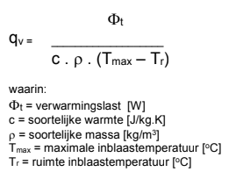

**q = 35.995 / (1,2 * 1000 * (23-20)) = 33.995 m3/h**

**Koellast (zomer):**

Φ = - transmissie + ventilatie + mensen/verlichting/apparatuur + zoninval

* + Transmissie

Φ = U * A * dT

Φraam = 1,4 * 39,312 * 5 = 275,18 W  
Φwand = 0.25 * 4,368 * 5 = 5,46 W  
Φvloer = 0,2 * 71,00 * 20 = 284 W

* + Ventilatie

Φvent = Φvent,behoefte* rho_l * c_l * dT * 0.85

Φvent = ((60*100)/3600) * 1.2 * 1000 * 5 *0,85 = 8500 W

* + Mensen/verlichting/apparatuur

Φzon = Φmensen * Φverlichting * Φapparatuur

Φmensen = warmte-afgifte * aantal personen

Φmensen = 100 * 60 = 6000 W

Φverlichting = vermogen verlichting * rendement

Φverilchting = 160 * 0.50 = 80 W

Φapparatuur = vermogen apparatuur * rendement

Φapparatuur = 950 * 0.70 = 665 W

* + Zoninval

Φzon = A * ZTA * q_conv

Φzon = 39,312 * 0,70 * 50 = 1375,92 W

Totaal: - (275,18+5,46+284) + (8500) + (6000+80+665) + (1375,92) = *16.046 W*

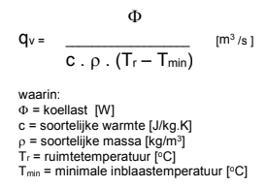

**q = 16.046 / (1,2 * 1000 * (20-17)) = 16.046 m3/h**

**Van Johan  
Berekeningen lasten:**

* **Klein zaal: bijeenkomstfunctie**

1 muur aan het Noordwesten (6,417 m)

1 muur aan het Noordoosten (9,182 m)

45 personen

**Warmtebehoefte (winter):**

Φ = transmissie + ventilatie – mensen/verlichting/apparatuur – zoninval

* + Transmissie

Φ = U * A * dT

Φwand = 0.25 * 69,85 * 25 = 436,56 W  
Φvloer = 0,2 * 70,00 * 15 = 210,00 W

* + Ventilatie

Φvent = Φvent,behoefte* rho_l * c_l * dT * 0.85

Φvent = ((45*100)/3600) * 1.2 * 1000 * 25 * 0,85 = 31.875 W

* + Mensen/verlichting/apparatuur

Φzon = Φmensen * Φverlichting * Φapparatuur

Φmensen = warmte-afgifte * aantal personen

Φmensen = 100 * 45 = 4500 W

Φverlichting = vermogen verlichting * rendement

Φverilchting = 400 * 0.50 = 200 W

Φapparatuur = vermogen apparatuur * rendement

Φapparatuur = 50 * 0.70 = 35 W

* + Zoninval

Φzon = A * ZTA * q_conv = 0 W

Totaal: (436,56+210) + (31.875) – (4500+200+35) – (0) = *27.787 W*



**q = 27.787 / (1,2 * 1000 * (23-20)) = 27.787 m3/h**

**Koellast (zomer):**

Φ = - transmissie + ventilatie + mensen/verlichting/apparatuur + zoninval

* + Transmissie

Φ = U * A * dT

Φwand = 0.25 * 69,85 * 5 = 87,31 W  
Φvloer = 0,2 * 70,00 * 20 = 280,0 W

* + Ventilatie

Φvent = Φvent,behoefte* rho_l * c_l * dT * 0.85

Φvent = ((45*100)/3600) * 1.2 * 1000 * 5 * 0,85 = 6375 W

* + Mensen/verlichting/apparatuur

Φzon = Φmensen * Φverlichting * Φapparatuur

Φmensen = warmte-afgifte * aantal personen

Φmensen = 100 * 45 = 4500 W

Φverlichting = vermogen verlichting * rendement

Φverilchting = 400 * 0.50 = 200 W

Φapparatuur = vermogen apparatuur * rendement

Φapparatuur = 50 * 0.70 = 35 W

* + Zoninval

Φzon = A * ZTA * q_conv = 0 W

Totaal: - (87,31+280) + (6375) + (4500+200+35) + (0) = *11.045 W*



**q = 11.045 / (1,2 * 1000 * (20-17)) = 11.045 m3/h**

**Berekeningen lasten:**

* **Projectorruimte Kleine zaal: Overig**

2 personen

**Warmtebehoefte (winter):**

Φ = transmissie + ventilatie – mensen/verlichting/apparatuur – zoninval

* + Transmissie

Φtransmissie = U * A * dT = 0 W

* + Ventilatie

Φvent = Φvent,behoefte* rho_l * c_l * dT * 0.85

Φvent = ((2*150)/3600) * 1.2 * 1000 * 25 * 0,85 = 2125 W

* + Mensen/verlichting/apparatuur

Φzon = Φmensen * Φverlichting * Φapparatuur

Φmensen = warmte-afgifte * aantal personen

Φmensen = 150 * 2 = 300 W

Φverlichting = vermogen verlichting * rendement

Φverilchting = 100 * 0.50 = 50 W

Φapparatuur = vermogen apparatuur * rendement

Φapparatuur = 700 * 0.70 = 490 W

* + Zoninval

Φzon = A * ZTA * q_conv = 0 W

Totaal: (0) + (2225) – (300+50+490) – (0) = *1285 W*



**q = 1285 / (1,2 * 1000 * (23-20)) = 1285 m3/h**

**Koellast (zomer):**

Φ = - transmissie + ventilatie + mensen/verlichting/apparatuur + zoninval

* + Transmissie

Φtransmissie = U * A * dT = 0 W

* + Ventilatie

Φvent = Φvent,behoefte* rho_l * c_l * dT * 0.85

Φvent = ((2*150)/3600) * 1.2 * 1000 * 5 * 0,85 = 425 W

* + Mensen/verlichting/apparatuur

Φzon = Φmensen * Φverlichting * Φapparatuur

Φmensen = warmte-afgifte * aantal personen

Φmensen = 150 * 2 = 300 W

Φverlichting = vermogen verlichting * rendement

Φverilchting = 100 * 0.50 = 50 W

Φapparatuur = vermogen apparatuur * rendement

Φapparatuur = 700 * 0.70 = 490 W

* + Zoninval

Φzon = A * ZTA * q_conv = 0 W

Totaal: - (0) + (425) + (300+50+490) + (0) = *1265 W*



**q = 1265 / (1,2 * 1000 * (20-17) = 1265 m3/h**

**III Individueel reflectieverslag en Peerreview**

Reflectieverslag Arno

Deze leertaak heb ik uitgevoerd in een andere groep dan waarmee ik de eerste twee leertaken heb gedaan. Er was wat ongenoegen in mijn oude groep betreft de samenwerking en de druk die hieruit voortkwam. Van de groep waar ik nu bij zit heb ik begrepen dat er ook wat moeilijkheden waren in verband met dat één van de leden zich niet geheel kon focussen op de aankomende leertaak. Ik ben dus voor die persoon in de plaats gekomen. Nu had ik ten einde van de vorige samenwerking een mooi plan opgesteld om in deze huidige leertaak alles onderling te verbeteren en om zo een goed project met veel samenhang neer te zetten. Zo had ik, onder andere met behulp van de opgedane kennis uit de colleges over ‘’leiderschap’’, mij voorgenomen om een goede planning te maken en deze ook aan te houden naarmate de weken verstrijken. Dit laatste heb ik naar mijn mening goed weten toe te passen in dit project. Er was niet altijd evenveel inzet van alle leden maar door de planning en het verantwoordelijkheidsgevoel wat dit teweeg bracht, is er, meestal tijdig, een goed resultaat neergezet voor die deeltaak.

Naast de planning die ik heb gemaakt, heb ik ook uitvoerig meegewerkt aan onder andere de analyse van de stakeholders, de uitwerking van een ISSO-concept en met de berekeningen van de warmte, koude-en ventilatiebehoefte alsmede de berekeningen van de drukverliezen.

Het verloop van het project ging over het algemeen goed, maar kwamen we toch enigszins in de problemen omdat de hoeveelheid van de deeltaken die per week af moesten, toch wat werd onderschat door ons allen. De planning die ik had gemaakt per week begon wat door elkaar te lopen en we liepen wat achter. In de laatste week voor de kerstvakantie hebben we nog veel gedaan door ieder van de leden een deeltaak te geven die hem of hen leuk leek te doen of waar diegene(n) goed in waren. Op deze manier was de vertraging die we ondervonden door gezamenlijk aan een deeltaak te werken, uit de weg geholpen en konden we ieder een goed stuk van het onderzoek uitvoeren waardoor het uiteindelijke resultaat op tijd af was.

In deze leertaak waren de competenties onderzoeken, ontwerpen en beheren aan de orde. Onderzoeken en ontwerpen moest in dit geval worden behaald op niveau twee. Met behulp van de uitgebreide analyse van de huidige situatie betreft de klimaatbeheersing in het Filmhuis Lumen en met de berekeningen die hebben geleid tot de dimensionering van de luchtschachten en het soort ventilatoren dat benodigd is, zijn deze competenties goed uitgeoefend. De competentie beheren is gedaan middels het opstellen van een duurzaamheidsadvies en een onderhoudsrapport van het gebouw.

Reflectieverslag Remco

Het begin van leertaak 3 begon met de wissel van een groepsgenoot. Deze wissel was nodig zodat iedereen volledige focus zou hebben op dit project, zonder dat er vakken van het vorige jaar voorrang kregen. Vervolgens zijn wij de taken gaan verdelen, waarbij Johan eruit kwam als voorzitter. Ik heb de taak van notulist op mij genomen.

De eerste periode van deze leertaak liep vrij soepel, maar gaandeweg kwamen wij meer obstakels tegen. Zo hebben de berekeningen ons veel tijd gekost en was deeltaak 3.5 (mede door onduidelijkheid) een hindernis op zich. De voorzitter heeft gedurende de leertaak goed overzicht gehad en ook duidelijk de taken verdeeld. Daarnaast had hij een duidelijke planning, maar was het in de laatste fase lastig om deze te blijven volgen. Door deze planning wist iedereen wel precies waar hij aan toe was en dat heeft ervoor gezorgd dat alles uiteindelijk ook op tijd af was.

De communicatie binnen de groep vond ik deze leertaak erg sterk. Doordat we de planning vaak tijdens een meeting maakten, ontstond daar verder geen onduidelijkheid over. Daarnaast was iedereen goed te bereiken na school, wat de algehele samenwerking ten goede kwam.

Overall vond ik dit project erg leerzaam en interessant. Wel heb ik gemerkt dat er zowel bij mij als bij mijn groepsleden onduidelijkheid ontstond bij sommige taken. Deze onduidelijkheid was vervolgens echter snel verholpen na overleg met meneer Van Gils.

Reflectieverslag Leslie

Deze leertaak begon met een wissel in de groep, omdat hij deze leertaak niet overal aanwezig kon zijn, omdat hij nog vakken moest inhalen. Dit zorgde dus voor nieuwe energie in de groep want de rest bleef wel intact. Doordat Arno nieuw in de groep was ontstond er een nieuwe sfeer waarbij er werd gestreefd naar elke week een doel halen. Arno maakte de planning en hier werd bijna altijd aan voldaan. Johan was daardoor ook meer gedreven en nam ons mij op sleeptouw. Hier ben ik achteraf erg blij mee en vind hun inzet ook erg goed!

Door de weken heen kwamen we wel op een achterstand omdat het streven was om het voor de kerstvakantie af te hebben. Maar dit hebben wij alsnog voor elkaar gekregen als groep. De samenwerking in de groep vond ik goed, wij hielpen elkaar met de verschillende berekeningen als dat nodig was.

Ik vond mijzelf goed functioneren binnen de groep. In de begin periode was ik misschien wat slordig omdat ik het beste presteer onder druk. Hierdoor kwam de planning ook niet zo uit zoals wij eigenlijk wilden, er ontstond verstaging. Maar op het einde heb ik dit wel hersteld door sommige dingen op te pakken die niet mijn taak waren. Mijn inzet op het begin kan wel wat omhoog hier aan ga ik werken.

Het project zelf vond ik een leuk project omdat je een echt probleem moet verhelpen. En ook op excursie bent geweest om het met eigen ogen te zien. Dit geeft je meer energie om het zo goed mogelijk op te lossen. Wel vind ik het jammer dat wij dan niet achteraf te horen krijgen wat de opdrachtgever zelf vind van ons advies dat wij meegeven. Hier zouden wij dan van kunnen leren.

Reflectieverslag Johan

Alweer bijna halverwege het twee jaar van de bachelor Werktuigbouwkunde en bijna aan het eind

van Leertaak 3. Er was een projectgenoot verwisseld. Dit was nodig, omdat wij iemand zochten die

de volledige focus had voor dit project en niet teveel extra ernaast hoefde te doen. Dit was op

andere vlakken wel een aanwinst. De nieuwe projectgenoot kon hele overzichtelijke planningen

maken wat dit project wel heel fijn was vergeleken het vorige project. Ik wilde heel graag het project

af hebben voor de kerstvakantie om niet in de vakantie eraan te hoeven werken. Deze motivatie was

niet bij iedereen hetzelfde, maar hier probeerde ik wel voor te gaan door voorzitter te worden en te

drammen op de planning. Aan het begin vond ik het wel lastig om hun te zeggen wat ze moesten

doen, maar dat werd aangenamer naarmate er meer druk op kwam te liggen. Op die momenten

zette ik het ongemakkelijke gewoon aan de kant en kon ik wel de leiding nemen. Dit project hebben

wij dus de functies binnen de groep omgedraaid. Hierbij koos ik dus voor voorzitter. Ook omdat ik

merkte in vorige projecten dat ik vaker dan anderen doordram om dingen af te krijgen. Nu kon ik hier

nog meer de focus op leggen.

Het project viel zeker niet mee deze periode. Hierdoor gingen wij achter lopen op het schema.

Daardoor heb ik de opdrachten verdeeld binnen de groep zodat we konden proberen om de

achterstand in te halen. Ik heb wel veel geleerd van deze periode. Ook heb ik veel gewerkt met de

nieuwe programma’s, StabiCAD en EPA-U. Bij beide programma’s moest ik veel zelf op zoek, maar

hierdoor leerde ik er wel meer van. Het waren beide interessante programma’s. Al vond ik EPA-U te

breed programma voor onze opdracht. StabiCAD vond ik daarentegen wel een heel mooi

programma. Dat heeft wel mijn interesse een klein beetje opgewekt voor de kant, Installatietechniek.

Dat had ik hiervoor nog niet echt. De competenties van deze periode waren, Onderzoeken (1,2),

Ontwerpen (1,2) en Beheren (1). Onderzoeken en Ontwerpen was een niveau groter dan in periode

1. Nu moesten wij het groter aanpakken. We moesten het toepassen op het Filmhuis. Dit moesten

wij analyseren aan de hand van een tour en halve tekeningen die we gekregen hadden. Hiermee

moesten berekeningen gemaakt worden voor de luchtinstallatie en een regeling door middel van een

blokschema. Dat had te maken met het vak Regeltechniek. Het Beheren kwam erbij door het

onderzoeken en implementeren van Duurzame methodes voor de luchtinstallatie. Hierbij moesten

wij het energielabel uitrekenen en met minstens 1 stap verbeteren.

Ik vond het een interessant project, maar ik miste een beetje het echte klussen van een product. Nu

was dat hier niet mogelijk, maar moest je wel veel met programma’s werken wat ook weer wat leuks

had.

**IV Peer reviews**

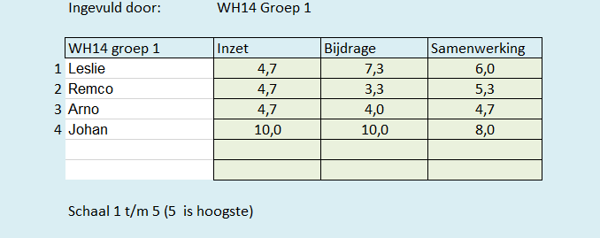

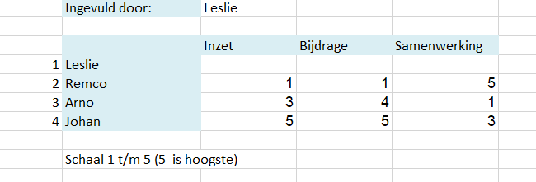

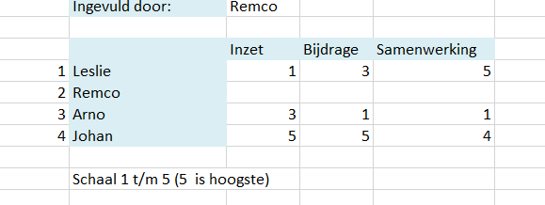

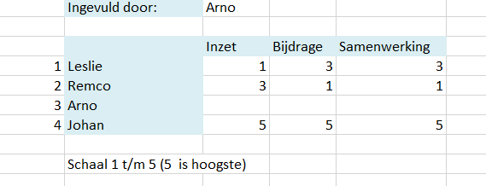

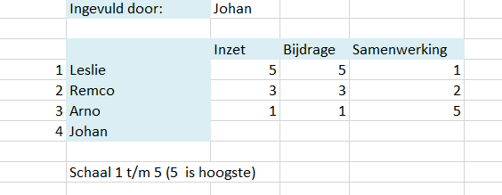

**V Planning en Taakverdeling**

**Planning leertaak 3.1 (week 1)**

**Wat moet er gedaan worden?**

* Overzicht maken van alle belanghebbenden/stakeholders van het gebouw (gedurende de totale levensduur).
* Welke soort gebruiksfuncties zijn van toepassing? (Woonfunctie/kantoorfunctie)
* Plattegrondtekening met aangegeven de gebruiksfuncties
* Wat zijn de eisen en wensen van de belanghebbenden betreft de installatie van de klimaatbeheersing?
  + Wat móet het kunnen, wat is een eis?
  + Wat is een gewenste eigenschap van het systeem, maar niet verplicht?

Steunende informatie:

ISSO Handboek Installatietechniek: H2 Installatieontwerp  
Ontwerpen van Technische Innovaties: H4: Analyse-fase: functie, stakeholdersanalyse, PVE

Donderdag 15/11

* Planning maken
* Bepalen wat er gedaan moet worden

Vrijdag 16/11

* Bezoek Lumen Filmhuis

Zondag 18/11

* 23:59 - Deadline leveren opdracht belanghebbenden
* Ervoor zorgen dat je een werkend StabiCAD-programma hebt runnen op je laptop (voor instructies zie BlackBoard)

Maandag 19/11

* 10:30 – 11:30 Vergadering/samenkomst
  + Belanghebbenden controleren/aanvullen
  + Planning maken verdere invulling deeltaak 3.1

Donderdag 22/11

* Vóor de les af:
  + Per belanghebbenden enkele eisen/wensen aangevuld
  + Gebruiksfuncties in kaart gebracht
  + Plattegrond gemaakt

**Planning leertaak 3.2 (week 2)**

**Wat moet er gedaan worden?**

* De opbouw en werking bestuderen van een klimaatinstallatie (waarmee een gebouw verwarmd, gekoeld en geventileerd wordt)
* Ieder een bestaand installatieconcept kiezen, bestuderen en de werking uitvoerig beschrijven

**• A9.1 Remco  
• A9.3 Leslie  
• A9.4 Arno  
• A10.1 Johan**

* Als groep, één van de concepten kiezen en een passende onderbouwing geven.

Steunende informatie:

ISSO publicatie 43, concepten voor klimaatinstallaties

Donderdag 22/11

* Van leertaak 3.1:
  + Met ieder projectlid de beschreven wensen en eisen bekijken en eventueel aanvullen
  + De gebruiksfuncties bespreken
  + Plattegrond bekijken en eventueel verbeteren, zodat hij af is en in het verslag kan
* Gezamenlijk de opbouw en werking bestuderen van een klimaatinstallatie
* Ieder een bestaand (toepasselijk) concept kiezen
* Begin maken met het bestuderen en de werking ervan uitleggen

Zondag 25/11

* 23:59 Deadline inleveren opdrachten

<https://kennisbank.isso.nl/publicatie/isso-publicatie-43-concepten-voor-klimaatinstallaties/1998/6/6.3/6.3.2>

* + Per lid een beschrijving van de werking van het concept uit bovenstaande link
    - **A9.1 Remco**
    - **A9.3 Leslie**
    - **A9.4 Arno**
    - **A10.1 Johan**

Maandag 26/11

* 11:15 – 11:45 Vergadering
  + Uit de behandelde concepten er één kiezen en onderbouwen.

Donderdag 29/11

* Vóor de les af:
  + Opzet eindverslag met daarin tenminste de te verwerken hoofdstukken en onderwerpen.
* Van iedereen: per ruimte?? het berekende vermogen met verwarming/koeling.

Als dit het geval is, ruimtes onderverdelen en per persoon de vermogensvraag berekenen met de gestelde waarden voor de temperatuur.

**Planning leertaak 3.3 (week 3)**

**Wat moet er gedaan worden**

* Vermogens berekend ten behoeve van de verwarming in de winter en de koeling in de zomer, m.a.w.: benodigd vermogen in gemiddelde winterperiode met binnen T = 15 graden Celsius (kamertemperatuur), buiten rond de 0 graden Celsius en in de gemiddelde zomerperiode met binnen 15 graden en buiten rond de 27 graden Celsius.
* Aan de hand hiervan dus het warmteverlies en de koellast (uitgedrukt in vermogen per periode) voor de bepaalde gebruiksfuncties.
* In combinatie met het pakket van eisen de warmte/koelbehoefte implementeren in de lasten die dan worden gevraagd betreft het vermogen.
* Van deze behoefte (per gebruiksfunctie/ruimte) een tabel maken
* Wat betreft de ventilatie (gaat hier niet om warmte/koude maar om de algemene verversing van de lucht), per gebruiksfunctie met hierin opgenomen het aantal personen, het ventilatievoud berekend.
  + Met in acht genomen de minimale  ‘’eis vanuit oogpunt van gezondheid’’ volgens het bouwbesluit (<http://www.bouwbesluitonline.nl/>)
  + De ventilatievoud is ook onderdeel van de totale energieberekening. Indien er verwarmd en/of gekoeld moet worden met de toegevoerde lucht, **moet dit meegenomen worden en wordt dus de totale toegevoegde luchthoeveelheid meer.**

Steunende informatie:

* Figuur 5: taartdiagram van percentage energieverbruik per gebruikseenheid.
* Indien alleen koelen met lucht:

q_v = Φ /  c . ρ . (Tr – Tmin) = ..   [m3/s]

* Indien alleen verwarmen met lucht:

q_v =  Φt / c . ρ . (Tmax – Tr) [m3/s]

* Normen betreft verwarmen:
  + ISSO 53 en ISSO 57

Warmteverlies utiliteitsgebouw met hoogte < 5 m            Ontwerptemperatuur = 20°C

Warmteverlies utiliteitsgebouw met hoogte > 5 m            Ontwerptemperatuur = 20°C

* Normen betreft koelen:
  + ISSO 8 of NEN 5067

Richtlijn voor warmteontwikkeling verlichting/apparatuur 35 W/m2

Donderdag 29/11

* Van leertaak 3.2:
  + De opzet goedkeuren, eventueel aanvullen
  + Van iedereen het berekende vermogen van de verwarming/koeling van de aangewezen ruimte bekijken/herberekenen.
  + Per gebruiksfunctie de warmtevraag/koellast bepalen
  + PvE gebruiken (met concrete getallen voor de (gewenste) temperatuur) om het totale benodigde vermogen te berekenen

Vrijdag 30/11

* PvE concreet gemaakt, smart, met bron en datum

Zondag 2/12

* 23:59 Deadline inleveren opdrachten
  + Per persoon de berekeningen voor de ventilatie, de koellast (met water) en de warmtelast (inclusief transmissieverlies) (voor uitleg zie bestand onder deeltaak 3.3)

Maandag 3/12

* 16:30 - ..  Vergadering:
  + De berekeningen controleren
  + Tabel maken
  + Afspraken maken over leertaak 3.4 (voor woensdag af), planning volgt nog

**Planning leertaak 3.4 (week 4)**

**Wat moet er gedaan worden?**

* Per gebruiksfunctie toe/afvoerkanalen ontwerpen (ieder projectlid een functie)
* Plaats luchtbehandelingskast in gebouw bepalen, onderbouwen en hoofdafmetingen bepalen (rekening houdend met ruimte voor onderhoud) Maar hoeft niet realistisch te zijn.
* BB AutoCAD tekening gebruiken om luchtkanalen te tekenen
* Ook tekening technische ruimte met daarin de luchtbehandelingskast
* Drukverliesberekening maken mbv StabiCAD voor de ventilatiesystemen
* Resultaten vergelijken met handberekeningen
* Adhv de berekeningen de componenten (zoals inblaasroosters) kiezen, weerstanden van de componenten bepalen
* Vervolgens specificatie ventilator bepalen (opvoerhoogte en volumestroom)

Steunende informatie:

* Website’s voor afmetingen behandelingskast: Carrier, Verhulst en Stork
* Drukverliesberekeningen: toegepaste energieleer

Vrijdag 07/12

* Van leertaak 3.3:
  + De volgende gegevens moeten nog worden opgezocht (conform de norm) en worden ingevuld:
    - Ventilatievoud/behoefte ruimte (*Remco*)
    - Hoeveelheid apparaten/verlichting per ruimte (*Remco*)
    - Wattage lampen en wattage apparaten - in tabel algemene waarden (*Leslie* - probeer vrijdag te hebben, ondanks dat je geen tijd hebt) Check!
    - Aantal personen per vertrek - geschat (*Johan*) Check!

Zaterdag 08/12

* Van leertaak 3.3:
  + Controle of er gegevens ontbreken (iedereen)
  + Bevestiging of iedereen de berekeningen kan maken (iedereen)

Zondag 09/12

* Van leertaak 3.3:
  + Iedereen de warmte/koellast (ventilatie) berekend voor de aan hem toegewezen ruimtes
* Leertaak 3.4:
  + Alvast de opdracht doornemen voor de bespreking van maandag (dan beginnen we met het maken van de modellen)

Maandag 10/12

* 11:00 - 12:00 Vergadering
  + Kleine controle berekeningen
  + Start leertaak 3.4 (evt uitleg over hoe kanalen te tekenen)

Woensdag 12/12

* Ieder projectlid een toe/afvoerkanaal ontwerpen voor een gebruiksfunctie

Donderdag 13/12

* Gemaakte kanalen bekijken
* Plaats luchtbehandelingskast bepalen, onderbouwen en afmetingen bepalen, onderbouwen.
* BB autocad tekening gebruiken en luchtkanalen tekenen, ook technische ruimte met behandelingskast tekenen
* Afspraken maken over:
  + de berekeningen tbh drukverlies
  + selecteren componenten
  + bijbehorende weerstanden bepalen
  + specificatie ventilator (opvoerhoogte en volumestroom)

**VI Logboek**

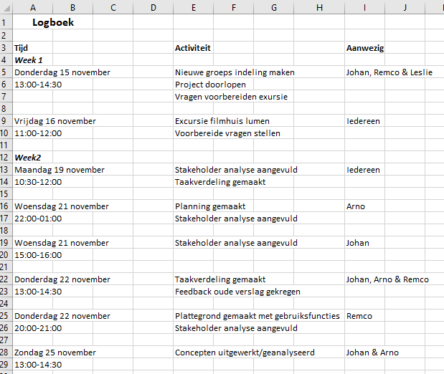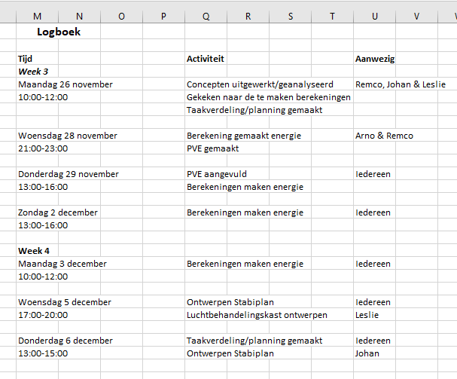

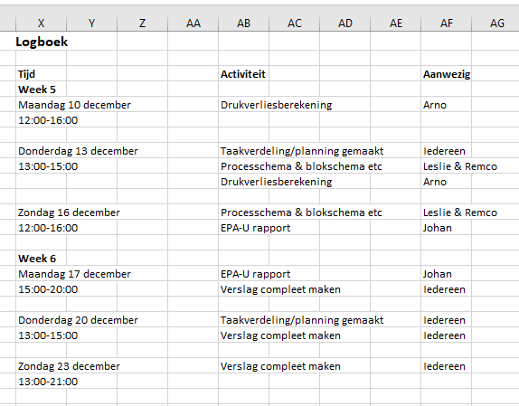

**VII** Handberekeningen drukverliezen

